# BAB IV

# HASIL DAN PEMBAHASAN

1. **Gambaran Umum Objek Penelitian**
2. **Sejarah Singkat Dinas Tenaga Kerja dan Perindustrian Kota Tegal**

Dinas Tenaga Kerja dan Perindustrian Tegal merupakan Satuan Kerja Perangkat Daerah (SKPD) Kota Tegal yang sebelumnya merupakan instansi vertical Departemen Tenaga Kerja RI. Awalnya perubahan SKPD tersebut menjadi Dinas Sosial, Tenaga Kerja dan Transmigrasi sesuai dengan Undang-undang No.22 Tahun 1999 tentang Otonomi Daerah. Dinas Tenaga Kerja dan Perindustrian Kota Tegal merupakan instansi gabungan dari Departemen Tenaga Kerja, Dinas Perindustrian, dan Kantor Latihan Kerja. Dengan adanya Undang-undang No.32 Tahun 2004 tentang pemerintahan daerah dan peraturan daerah Kota Tegal No.2 Tahun 2008, nomenklatur Dinas Sosial, Tenaga Kerja dan Transmigrasi (Dinsosnakertrans) Kota Tegal.

Dinas Tenaga Kerja dan Perindustrian Kota Tegal merupakan dinas tipe B yang menyelenggarakan urusan pemerintahan bidang tenaga kerja dan bidang perindustrian, Dasar Pembentukan : Peraturan Daerah Kota Tegal No. 4 Tahun 2016 tentang Pembentukan dan Susunan Perangkat Daerah Kota Tegal. Mempunyai tugas membantu Walikota melaksanakan urusan pemerintahan yang menjadi kewenangan daerah. Dalam melaksanakan tugas sebagai mana dimaksud, Dinas Tenaga Kerja dan Perindustrian, melaksanakan fungsi yaitu merumuskan dan melaksanakan kebijakan di bidang Tenaga Kerja dan Perindustrian, melaksanakan evaluasi, pelaporan dan administrasi di bidang Tenaga Kerja dan Perindustrian, mengendalikan penyelenggaraan tugas Unit Pelaksana Teknis Dinas dan pelaksanaan fungsi kedinasan lain yang diberikan oleh Walikota sesuai dengan tugas dan fungsinya.

1. **Visi dan Misi Dinas Tenaga Kerja dan Perindustrian Kota Tegal**
2. **Visi**

“Terwujudnya Pelayanan Prima di Bidang Ketenagakerjaan dan Perindustrian”

1. **Misi**
2. Meningkatkan kualitas dan produktivitas tenaga kerja dan pencari kerja.
3. Meningkatkan pelayanan penempatan, kesempatan kerja dan menumbuhkan minat masyarakat serta memfasilitasi calon transmigran.
4. Meningkatkan pembinaan dan pengembangan hubungan industrial dan perlindungan tenaga kerja.
5. Meningkatkan produktivitas dan daya saing produk Industri Kecil dan Menengah berbasis keunggulan daerah.
6. **Tujuan Dinas Tenaga Kerja dan Perindutrian Kota Tegal**
7. Menciptakan tenaga kerja yang sesuai dengan kebutuhan dunia usaha.
8. Menumbuh kembangkan industri kecil dan menengah.
9. Meningkatkan angka penyerapan tenaga kerja.
10. Meminimalisir angka perselisihan industrial antara pengusaha dan pekerja.
11. **Struktur Organisasi Dinas Tenaga Kerja dan Perindutrian Kota Tegal**

**Kepala Dinas**

Kasubag Program dan keuangan

Kasubag Umum dan Kepegawaian

**Kabid Pembinaan**

**Kabid Hubungan Industrial dan Perlindungan Tenaga**

**Kabid Perindustrian**

Kasie PPTK

Kasie PPKK

Kasie PHI

Kasie PTK

Kasie ILMEA

Kasie IKKSK

**Sekretaris**

**Tenaga Fungsional**

**Gambar 4**

**Struktur Organisasi Dinas Tenaga Kerja dan Perindustrian Kota Tegal**

1. **Uraian Jabatan dan Tugas Pegawai Dinas Tenaga Kerja dan Perindustrian Kota Tegal**
2. Kepala Dinas

Bertanggung jawab dalam menyusun program kegiatan Dinas Tenaga Kerja dan Perindustrian Kota Tegal, memberi arahan kepada para pegawai serta memantau dan mengevaluasi para pegawai yang ada diinstansi.

1. Tenaga Fungsional

Menjalankan tugas yang berkaitan dengan pelayanan fungsional yang berdasarkan keahlian dan penempatannya di instansi.

1. Sekretariat

Mencatat agenda surat masuk dan surat keluar, mengetik naskah notulen, membuat data laporan kepegawaian, merekap data gaji dan pangkat pegawai kantor berkala.

1. Kasubag Program dan Keuangan

Bertanggung jawab atas administrasi keuangan yang meliputi penyusunan anggaran, pembukuan, pertanggung jawaban laporan keuangan.

1. Kasubag Umum dan Kepegawaian

Merencanakan kegiatan tugas bagian umum dan kepegawaian sebagai pedoman dalam melaksanakan tugas, membimbing bawahan dalam rangka pelaksanaan tugas sesuai permasalahan yang timbul untuk mencapai profesionalisme.

1. Kabid Pembinaan Tenaga Kerja

Merencanakan operasional kegiatan bidang Tenaga Kerja sebagai pedoman dalam melaksanakan tugas, menyiapkan bahan dalam menyusun rencana kerja pembangunan pembinaan dan pengawasan kegiatan pelatihan tenaga kerja.

1. Kabid Hubungan Industri dan Perlindungan Tenaga

Merekap Data SKPD (Satuan Kerja Perangkat Daerah), melaksanakan koordinasi dengan pegawai pengawas ketenagakerjaan dalam hal perlindungan tenaga kerja dan Hubungan Industrial.

1. Kabid Perindustrian

Menyusun pembinaan dan pengembangan dibidang sarana Industri, pengembangan dan Pemberdayaan Masyarakat.

1. Kasie PPTK (Pejabat Pelaksana Teknis Kegiatan)

Mengendalikan pelaksanaan kegiatan, melaporkan perkembangan pelaksanaan kegiatan dan menyiapkan dokumen anggaran atas beban pengeluaran pelaksanaan kegiatan.

j. Kasie PPKK (Penempatan dan Perluasan Kesempatan Kerja)

Melaksanakan penyiapan perumusan kebijakan teknis, pembinaan dibidang Penempatan Tenaga Kerja dan Pengembangan Kesempatan Kerja.

k. Kasie PHI (Pengadilan Hubungan Industrial)

Melaksanakan penyusunan bahan koordinasi Hubungan Industrial, menyiapkan penyusunan program kerja Hubungan Industrial, melaksanakan penyelesaian perselisihan Hubungan Industrial.

l. Kasie PTK (Pembinaan Tenaga Kerja)

Melaksanakan penyusunan program kerja bagi calon Tenaga Kerja, melaksanakan pelayanan dan dukungan terhadap calon pegawai baru.

m. Kasie ILMEA (Industri Logam, Mesin, Elektronika dan Aneka)

Bertanggung jawab atas penyusunan program pengembangan, petunjuk teknis, bimbingan teknologi, pemantauan sekaligus evaluasi di bidang ILMEA.

n. Kasie IKKSA (Industri Kreatif Kerajinan Sandang dan Aneka)

Bertanggung jawab atas pengelolaan Industri dan Sandang Kerajinan.

1. **Hasil Penelitian**
2. **Analisis Deskriptif**
3. **Karakteristik Responden**
4. **Jenis Kelamin**

Dari hasil penelitian dapat diketahui bahwa dari sampel yang berjumlah 30 pegawai dapat diperoleh gambaran mengenai jenis kelamin pegawai Dinas Tenaga Kerja dan Perindustrian Kota Tegal yang dapat dilihat pada tabel berikut:

**Tabel 7**

**Karakteristik Responden Berdasarkan Jenis Kelamin**

|  |  |  |  |
| --- | --- | --- | --- |
| **No** | **Jenis Kelamin** | **Jumlah (Orang)** | **Presentase** |
| 1. | Laki – laki | 17 | 56,67% |
| 2. | Perempuan | 13 | 43,33% |
|  | **Jumlah** | 30 | 100% |

Sumber: Data primer yang diolah tahun 2024

**Gambar 5**

**Karakteristik Responden**

**Berdasarkan Jenis Kelamin**

Tabel diatas menunjukkan bahwa pegawai dengan jenis kelamin laki-laki sebanyak 56,67% dan pegawai dengan jenis kelamin perempuan sebanyak 43,33%. Hal ini menunjukkan mayoritas pegawai Dinas Tenaga Kerja dan Perindustrian Kota Tegal berjenis kelamin laki-laki.

1. **Pendidikan**

Dari hasil penelitian diketahui bahwa dari sampel yang berjumlah 30 pegawai dapat diperoleh gambaran mengenai tingkat pendidikan pegawai Dinas Tenaga Kerja dan Perindustrian Kota Tegal, terbagi menjadi 3 kelompok dapat dilihat pada tabel berikut:

**Tabel 8**

**Karakteristik Responden Berdasarkan Tingkat Pendidikan**

|  |  |  |  |
| --- | --- | --- | --- |
| **No** | **Pendidikan Terakhir** | **Jumlah (Orang)** | **Persentase** |
| 1. | SMA | 5 | 16,67% |
| 2. | DIII | 3 | 10% |
| 3. | S1 | 17 | 56,67% |
| 4. | S2 | 5 | 16,67% |
|  | **Jumlah** | 30 | 100% |

Sumber: Data primer yang diolah tahun 2024

**Gambar 6**

**Karakteristik Responden**

**Berdasarkan Tingkat Pendidikan**

Tabel diatas menunjukkan bahwa pegawai dengan tingkat pendidikan sebanyak 16,67% responden dengan pendidikan terakhir SMA, pegawai berpendidikan D3 atau diploma sebanyak 10% responden, pegawai dengan pendidikan S1 sebanyak 56,67% responden, pegawai dengan pendidikan S2 sebanyak 16,67% responden. Dalam data tersebut dapat dilihat bahwa mayoritas pegawai Dinas Tenaga Kerja dan Perindustrian Kota Tegal berpendidikan S1 yaitu sebanyak 56,67%.

1. **Umur**

Dari hasil penelitian diketahui bahwa dari sampel yang berjumlah 30 pegawai dapat diperoleh gambaran mengenai umur responden pegawai Dinas Tenaga Kerja dan Perindustrian Kota Tegal, terbagi menjadi 4 kelompok dapat dilihat pada tabel berikut:

**Tabel 9**

**Karakteristik Responden Berdasarkan Umur Responden**

|  |  |  |  |
| --- | --- | --- | --- |
| **No** | **Umur (Tahun)** | **Jumlah (Orang)** | **Persentase** |
| 1. | 21-30 | 4 | 13,33% |
| 2. | 31-40 | 15 | 50% |
| 3. | 41-50 | 8 | 26,67% |
| 4. | >50 | 3 | 10% |
|  | **Jumlah** | 30 | 100 % |

Sumber: Data primer yang diolah tahun 2024

**Gambar 7**

**Karakteristik Responden**

**Berdasarkan Umur**

Dari tabel diatas menunjukkan bahwa pegawai yang berumur 21-30 tahun sebanyak 13,33%, pegawai yang berumur 31-40 tahun sebanyak 50%, pegawai yang berumur 41-50 tahun sebanyak 26,67% dan pegawai yang berumur >50 tahun sebanyak 10%. Data tersebut menunjukkan bahwa mayoritas pegawai Dinas Tenaga Kerja dan Perindustrian Kota Teagl berumur 31-40 tahun.

1. **Masa Kerja**

Dari hasil penelitian diketahui bahwa dari sampel yang berjumlah 30 pegawai dapat diperoleh gambaran mengenai tingkat masa kerja pegawai Dinas Tenaga Kerja dan Perindustrian Kota Tegal, terbagi menjadi 4 kelompok dapat dilihat pada tabel berikut:

**Tabel 10**

**Karakteristik Responden Berdasarkan Masa Kerja**

|  |  |  |  |
| --- | --- | --- | --- |
| **No** | **Masa Kerja** | **Jumlah (Orang)** | **Persentase** |
| 1. | <1 tahun | 0 | 0% |
| 2. | 1-5 tahun | 4 | 13,33% |
| 3. | 6-10 tahun | 15 | 50% |
| 4. | >11 tahun | 11 | 36,67% |
|  | **Jumlah** | 30 | 100% |

Sumber: Data primer yang diolah tahun 2024

**Gambar 8**

**Karakteristik Responden**

**Berdasarkan Masa Kerja**

Dari tabel diatas menunjukkan bahwa pegawai yang masa kerja <1 tahun sebanyak 0, pegawai yang masa kerja 1-5 tahun sebanyak 13,33%, pegawai yang masa kerja 6-10 tahun sebanyak 50% dan pegawai yang masa kerja >11 tahun sebanyak 36,67%. Data tersebut menunjukkan bahwa mayoritas pegawai Dinas Tenaga Kerja dan Perindustrian Kota Tegal dengan masa kerja 6-10 tahun sebanyak 50%.

1. **Hasil Uji Validitas dan Reliabilitas**
2. **Uji Validitas**

Uji Validitas penelitian dengan analisis faktor menggunakan alat bantu SPSS Versi 22. Uji Validitas dilakukan untuk mengetahui apakah pertanyaan pada kuesioner layak untuk diteliti. Butir pernyataan pada kuesioner dikatakan valid jika $r_{hitung}$ $> r_{tabel }$ dan sebaliknya jika $r_{hitung }< r_{tabel}$ Maka item pertanyaan pada kuesioner dikatakan tidak valid. Tabel nilai r Product momen (rtabel) terlampir dalam skripsi ini. Uji validitas instrument akan dilakukan kepada 30 responden dengan taraf signifikan 5% atau 0,05 dan df-N, yang diujikan yaitu 30 maka didapat $r_{tabel}$ sebesar 0,361.

**Tabel 11**

**Hasil Uji Validitas Variabel Kinerja (Y)**

|  |  |  |  |
| --- | --- | --- | --- |
| **Butir Pernyataan** | **R hitung** | **R table** | **Keterangan** |
| Pernyataan 1 | 0,531 | 0,361 | Valid |
| Pernyataan 2 | 0,703 | 0,361 | Valid |
| Pernyataan 3 | 0,923 | 0,361 | Valid |
| Pernyataan 4 | 0,689 | 0,361 | Valid |
| Pernyataan 5 | 0,703 | 0,361 | Valid |
| Pernyataan 6 | 0,923 | 0,361 | Valid |
| Pernyataan 7 | 0,551 | 0,361 | Valid |
| Pernyataan 8 | 0,865 | 0,361 | Valid |
| Pernyataan 9 | 0,923 | 0,361 | Valid |
| Pernyataan 10 | 0,795 | 0,361 | Valid |
| Pernyataan 11 | 0,546 | 0,361 | Valid |
| Pernyataan 12 | 0,737 | 0,361 | Valid |

Sumber : Data primer SPSS 22 yang diolah tahun 2024

Berdasarkan jumlah responden sebanyak 30 pegawai untuk uji konsistensi uji validitas indikator kinerja pegawai, dengan menggunakan tingkat signifikansi 5% maka diketahui $r_{tabel}$ sebesar 0.361 dari df = (30-2=28). Sehingga data hasil diatas, pernyataan 1 sampai 12 memiliki nilai $r_{hitung}$ 0,531; 0,703; 0,923; 0,689; 0,703; 0,923; 0,551; 0,865; 0,923; 0,795; 0,546; 0,737 > $r_{tabel}$ 0,361 dinyatakan valid sehingga disimpulkan semua pernyataan variabel kinerja pegawai bisa digunakan dalam penelitian ini.

**Tabel 12**

**Hasil Uji Validitas Variabel Kerjasama Tim (X1)**

|  |  |  |  |
| --- | --- | --- | --- |
| **Butir Pernyataan** | **R hitung** | **R table** | **Keterangan** |
| Pernyataan 1 | 0,751 | 0,361 | Valid |
| Pernyataan 2 | 0,524 | 0,361 | Valid |
| Pernyataan 3 | 0,837 | 0,361 | Valid |
| Pernyataan 4 | 0,751 | 0,361 | Valid |
| Pernyataan 5 | 0,868 | 0,361 | Valid |
| Pernyataan 6 | 0,837 | 0,361 | Valid |

Sumber : Data primer SPSS 22 yang diolah tahun 2024

Berdasarkan jumlah responden sebanyak 30 pegawai untuk uji konsistensi uji validitas indikator kerjasama tim, dengan menggunakan tingkat signifikansi 5% maka diketahui $r_{tabel}$ sebesar 0.361 dari df = (30-2=28). Sehingga data hasil diatas, pernyataan 1 sampai 6 memiliki nilai $r_{hitung}$ 0,751; 0,524; 0,837; 0,751; 0,868; 0,837 > $r_{tabel}$ 0,361 dinyatakan valid sehingga disimpulkan semua pernyataan variabel kerjasama tim bisa digunakan dalam penelitian ini.

**Tabel 13**

**Hasil Uji Validitas Variabel Komunikasi (X2)**

|  |  |  |  |
| --- | --- | --- | --- |
| **Butir Pertanyaan** | **R hitung** | **R table** | **Keterangan** |
| Pernyataan 1 | 0,776 | 0,361 | Valid |
| Pernyataan 2 | 0,636 | 0,361 | Valid |
| Pernyataan 3 | 0,779 | 0,361 | Valid |
| Pernyataan 4 | 0,689 | 0,361 | Valid |
| Pernyataan 5 | 0,518 | 0,361 | Valid |
| Pernyataan 6 | 0,689 | 0,361 | Valid |
| Pernyataan 7 | 0,870 | 0,361 | Valid |
| Pernyataan 8 | 0,636 | 0,361 | Valid |

Sumber : Data primer SPSS 22 yang diolah tahun 2024

Berdasarkan jumlah responden sebanyak 30 pegawai untuk uji konsistensi uji validitas indikator komunikasi, dengan menggunakan tingkat signifikansi 5% maka diketahui $r_{tabel}$ sebesar 0.361 dari df = (30-2=28). Sehingga data hasil diatas, pernyataan 1 sampai 8 memiliki nilai $r_{hitung}$ 0,776; 0,636; 0,779; 0,689; 0,518; 0,689; 0,870; 0,636 > $r_{tabel}$ 0,361 dinyatakan valid sehingga disimpulkan semua pernyataan variabel komunikasi bisa digunakan dalam penelitian ini.

**Tabel 14**

**Hasil Uji Validitas Variabel Komitmen Kerja (X3)**

|  |  |  |  |
| --- | --- | --- | --- |
| **Butir Pertanyaan** | **R hitung** | **R table** | **Keterangan** |
| Pernyataan 1 | 0,850 | 0,361 | Valid |
| Pernyataan 2 | 0,818 | 0,361 | Valid |
| Pernyataan 3 | 0,791 | 0,361 | Valid |
| Pernyataan 4 | 0,674 | 0,361 | Valid |
| Pernyataan 5 | 0,850 | 0,361 | Valid |
| Pernyataan 6 | 0,788 | 0,361 | Valid |
| Pernyataan 7 | 0,690 | 0,361 | Valid |
| Pernyataan 8 | 0,713 | 0,361 | Valid |
| Pernyataan 9 | 0,818 | 0,361 | Valid |

Sumber : Data primer SPSS 22 yang diolah tahun 2024

Berdasarkan jumlah responden sebanyak 30 pegawai untuk uji konsistensi uji validitas indikator komitmen kerja, dengan menggunakan tingkat signifikansi 5% maka diketahui $r_{tabel}$ sebesar 0.361 dari df = (30-2=28). Sehingga data hasil diatas, pernyataan 1 sampai 9 memiliki nilai $r_{hitung}$ 0,850; 0,818; 0,791; 0,674; 0,850; 0,788; 0,690; 0,713; 0,818 > $r_{tabel}$ 0,361 dinyatakan valid sehingga disimpulkan semua pernyataan variabel komitmen kerja bisa digunakan dalam penelitian ini.

1. **Uji Reliabilitas**

Uji Reliabilitas adalah serangkaian pengukuran atau serangkaian alat ukur yang memiliki konsisten bila pengukuran yang dilakukan dengan alat ukur itu dilakukan berulang. Suatu konstruktur atau variabel dikatakan reliabel, jika memiliki nilai *alpha cronbach* > 0,60. Berikut ini merupakan hasil uji reliabilitas variabel Kerjasama tim, komunikasi, komitmen kerja, dan kinerja diperoleh sebagai berikut:

**Tabel 15**

**Hasil Uji Reliabilitas**

|  |  |  |  |
| --- | --- | --- | --- |
| **Variabel** | **Cronbach Alpha** | **Batas Reliabel** | **Keterangan** |
| Kinerja | 0,928 | 0,60 | Reliabel |
| Kerjasama Tim | 0,840 | 0,60 | Reliabel |
| Komunikasi | 0, 844 | 0,60 | Reliabel |
| Komitmen Kerja | 0, 914 | 0,60 | Reliabel |

Sumber: Data primer SPSS 22 yang diolah tahun 2024

Berdasarkan pada tabel 15 dapat dilihat bahwa uji reliabilitas yang dilakukan pada 30 responden semua variabel dinyatakan reliabel. Hal ini disimpulkan dnegan melihat bahwa setiap variabel memiliki nilai Cronbach’Alpha 0,928; 0,840; 0,844; 0,914 lebih dari 0,60 hal ini mengindikasikan bahwa seluruh pernyataan yang dibuat dinilai layak dan dapat digunakan untuk penelitian

1. **Hasil Analisis Data**
2. **Uji Metode Suksesif Interval (MSI)**

Tranformasi dibutuhkan agar sebuah data penelitian yang sudah dikumpulkan dapat dilakukan olah data. Hal ini mengingat bahwa dalam kuesioner penelitian ini menggunakan skala likert, sehingga data diatas variabel independen dan dependent berskala ordinal. Untuk memenuhi pemodelan regresi, dilakukan transformasi data dengan menggunakan Metode Suksesif Interval (MSI). Setelah diperoleh hasil transformasi data ordinal menjadi skala interval tersebut, dilanjutkan dengan uji asumsi klasik untuk model regresi.

1. **Uji Asumsi Klasik**

Sebelum dilakukan pengujian regresi linear berganda terhadap hipotesis penelitian, maka terlebih dahulu dilakukan pengujian untuk mengetahui ada tidaknya pelanggaran terhadap asumsi-asumsi klasik. Hasil pengujian hipotesis yang baik adalah pengujian yang tidak melanggar asumsi-asumsi klasik yang mendasari model regresi linear berganda.

1. **Uji Normalitas**

Uji Normalitas adalah pengujian tentang kenormalan distribusi data. Uji normalitas bertujuan untuk menguji apakah dalam sebuah model regresi, variabel dependen, variabel independen atau keduanya mempunyai distribusi normal ataukah tidak. Dengan menggunakan taraf signifikan 5% atau 0,05. Dengan perhitungan menggunakan program SPSS 22. Hasil uji normalitas sebagai berikut:

**Tabel 16**

|  |  |  |
| --- | --- | --- |
| **One-Sample Kolmogorov-Smirnov Test** | | |
|  | | Unstandardized Residual |
| N | | 30 |
| Normal Parametersa,b | Mean | .0000000 |
| Std. Deviation | .07781367 |
| Most Extreme Differences | Absolute | .084 |
| Positive | .084 |
| Negative | -.073 |
| Test Statistic | | .084 |
| Asymp. Sig. (2-tailed) | | .200c, |
| a. Test distribution is Normal. | | |
| b. Calculated from data. | | |
| c. Lilliefors Significance Correction. | | |

**Hasil Uji Normalitas**

Sumber: Data primer SPSS 22 yang diolah tahun 2024

Berdasarkan hasil output pengolahan data uji normalitas dengan menggunakan rumus *Kolmogrov-SmirnorTest* sebagaimana tertera pada tabel diatas, maka diperoleh nilai Asymp Sig (2-tailed) sebesar 0,200>0,05. Sehingga dapat disimpulkan bahwa data yang diuji berdistribusi normal

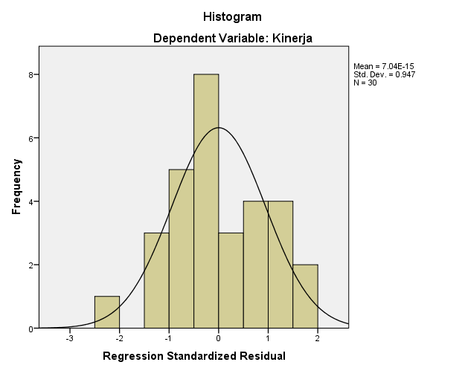

Sumber: Data primer SPSS 22 yang diolah tahun 2024

**Gambar 9**

**Grafik Histogram Uji Normalitas**

Berdasarkan gambar grafik histrogram diatas menunjukkan bahwa pola data berdistribusi normal, karena kurva pada grafik histrogram memiliki bentuk seperti lonceng.

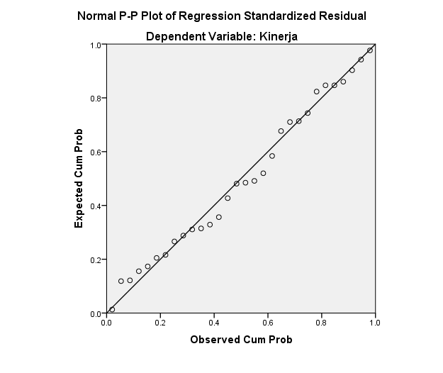

Sumber: Data primer SPSS 22 yang diolah tahun 2024

**Gambar 10**

**Grafik *P-Plot Of Regression Standardized Residual***

Berdasarkan hasil uji normalitas dengan menggunakan Grafik *P-Plot of Regression Standardized Residual* menunjukkan bahwa terlihat titik-titik yang menyebar disekitar garis diagonal dan mengikuti pola garis residual, artinya data tersebut berdistribusi normal.

1. **Uji Multikolinieritas**

Uji ini digunakan untuk menguji ada tidaknya hubungan antar variabel bebas dan untuk menguji apakah dalam persamaan regresi ditemukan adanya korelasi antar variabel bebas atau *independen.* Multi kolinieritas dideteksi dengan menggunakan nilai *tolerance* dan *Variance inflationfactor* (VIF). *Tolerance* mengukur variabilitas variabel bebas yang terpilih yang tidak dapat dijelaskan oleh variabel bebas lainnya. Jadi nilai *tolerance* yang rendah sama dengan VIF yang tinggi (karena VIF=1/ tolerance) dan menunjukkan adanya kolonieritas yang tinggi.

**Tabel 17**

**Hasil Uji Multikolinieritas**

|  |  |  |  |  |  |  |  |  |
| --- | --- | --- | --- | --- | --- | --- | --- | --- |
| **Coefficientsa** | | | | | | | | |
| Model | | Unstandardized Coefficients | | Standardized Coefficients | T | Sig. | Collinearity Statistics | |
| B | Std. Error | Beta | Tolerance | VIF |
| 1 | (Constant) | 2.721 | .187 |  | 14.538 | .000 |  |  |
| KerjasamaTim | .103 | .040 | .431 | 2.615 | .015 | .576 | 1.735 |
| Komunikasi | .005 | .007 | .122 | .774 | .446 | .635 | 1.576 |
| KomitmenKerja | .011 | .006 | .340 | 1.760 | .090 | .420 | 2.379 |
| a. Dependent Variable: Kinerja | | | | | | | | |

Sumber: Data primer SPSS 22 yang diolah tahun 2024

Dari hasil perhitungan uji multikolinieritas pada tabel 17, dapat disimpulkan bahwasannya:

1. Nilai VIF variabel X1 sebesar 1,735, X2 sebesar 1,576, dan X3 sebesar 2,379. Dapat diartikan bahwa nilai VIF pada masing-masing variabel kurang dari angka 10. Sehingga dapat disimpulkan bahwa model regresi dalam penelitian ini tidak terjadi multikorelasi.
2. Pengujian ini juga memperlihatkan bahwa nilai *tolerance* X1 sebesar 0,576, X2 sebesar 0,635, dan X3 sezbesar 0,420. Berdasarkan hasil tersebut, nilai *tolerance* berada diatas 0,10 yang artinya bahwa dalam pengujian ini tidak terjadi multikolinieritas.
3. **Uji Heteroskedastisitas**

Uji Heteroskedastisitas bertujuan untuk mengevaluasi apakah dalam model regresi terjadi ketidaksamaan *Variance* dari residual satu pengamatan ke pengamatan yang lain. Jika *Variance* dari residual satu pengamatan ke pengamatan lain tetap, maka yaitu *homodkedastisistas* dan jika berbeda yaitu heteroskedastisistas. Untuk mengetahui ada tidaknya heteroskedastisistas yaitu Deeksi ada tidaknya heteroskedastisistas dapat dilakukan dengan melihat ada tidaknya pola 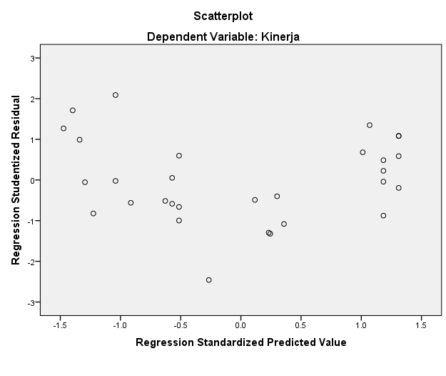tertentu pada grafik scatterplot antara ZPRED dan SRESID.

Sumber: Data primer SPSS 22 yang diolah pada tahun 2024

**Gambar 11**

**Hasil Uji Heteroskedastisistas**

Berdasarkan gambar diatas terlihat bahwa titik-titik menyebar secara acak tersebar baik diatas maupun dibawah angka 0 pada sumbu Y. Hal ini dapat disimpulkan bahwa tidak terjadi heteroskedastisitas pada model regresi, sehingga model regresi layak dipakai untuk memprediksi kinerja pegawai berdasarkan masukan variabel independen kerjasama tim, komunikasi, dan komitmen kerja.

1. **Uji Auto Korelasi**

Uji auto korekasi bertujuan untuk menguji dalam model regresi linier ada atau tidak korelasi antara kesalahan pengganggu pada periode t dengan kesalahan pengganggu pada periode t-1 atau periode sebelumnya. Uji korelasi pada penelitian ini menggunakan Uji Durbin watson. Berikut hasil uji autokorelasi.

**Tabel 18**

**Hasil Uji Auto Korelasi**

|  |  |  |  |  |  |
| --- | --- | --- | --- | --- | --- |
| **Model Summaryb** | | | | | |
| Model | R | R Square | Adjusted R Square | Std. Error of the Estimate | Durbin-Watson | |
| 1 | .770a | .593 | .546 | .08218 | 1.831 | |
| a. Predictors: (Constant), KerjasamaTim, Komunikasi, KomitmenKerja | | | | | |
| b. Dependent Variable: LNKinerja | | | | | |

Sumber: Data primer SPSS 22 yang diolah tahun 2024

Berdasarkan hasil uji auto korelasi dengan menggunakan durbin watson menggunakan hasil nilai sebesar 1,831. Apabila nilai d terletak diantara dL dan (4-dL) artinya tidak terjadi gejala auto korelasi. Nilai Durbin Watson pada tabel diatas sebesar 1,831 sedangkan nilai dU sebesar 1,649 serta nilai 4-dL sebesar 1,213 maka 1,649 < 1,831 < 2.351 artinya terletak diantara dL dan 4-dL maka menunjukkan bahwa tidak terjadi gejala auto korelasi.

**5) Analisis Regresi Linear Berganda**

Analisis regresi linier berganda diperoleh untuk mengetahui pengaruh utama antara variabel bebas yang lebih dari satu (independen) dengan satu variabel terikat (dependen). Perhitungan analisis regresi linier berganda menggunakan SPSS 22.

Hasil perhitungan regresi linier berganda adalah sebagai berikut:

**Tabel 19**

|  |  |  |  |  |  |  |
| --- | --- | --- | --- | --- | --- | --- |
| **Coefficientsa** | | | | | | |
| Model | | Unstandardized Coefficients | | Standardized Coefficients | T | Sig. |
| B | Std. Error | Beta |
| 1 | (Constant) | 2.721 | .187 |  | 14.538 | .000 |
| KerjasamaTim | .103 | .040 | .431 | 2.615 | .015 |
| Komunikasi | .005 | .007 | .122 | .774 | .446 |
| KomitmenKerja | .011 | .006 | .340 | 1.760 | .090 |
| a. Dependent Variable: Kinerja  Sumber: Data primer SPSS 22 yang diolah tahun 2024 | | | | | | |

**Hasil Uji Analisis Regresi Linier Berganda**

Berdasarkan hasil perhitungan uji analisis regresi linier berganda diatas memperoleh hasil pengaruh masing-masing variabel yang dapat dilihat pada kolom *Unstandarzed Coefficient* Nilai Constant sebesar 2,721, koefisien beta variabel kerjasama tim sebesar 0,103, koefisien beta variabel komunikasi sebesar 0,005, koefisien beta variabel komitmen kerja sebesar 0,011, sehingga dapat dibuat dalam persamaan model regresi yaitu

**Y = 2,721 + 0,103 X1 + 0,005 X2 + 0,011 X3**

Persamaan regresi tersebut dapat dijelaskan sebagai berikut:

1. Constanta (a) = 2,721 ini menunjukkan nilai constanta tersebut positif, dapat diartikan apabila kerjasama tim, komunikasi, dan komitmen kerja bernilai nol (0), maka kinerja pegawainya bernilai 2,721.
2. Koefisien $β1$ kerjasama tim = 0,103 menunjukkan arah positif yang artinya terdapat pengaruh yang searah antara variabel independen dan dependen, jika variabel kerjasama tim meningkat 1% maka menandakan bahwa kinerja pegawai meningkat 0,103%.
3. Koefisien $β2$ komunikasi = 0,005 menunjukkan arah positif yang artinya terdapat pengaruh yang searah antara variabel independen dan dependen, jika variabel komunikasi meningkat 1% maka menandakan bahwa kinerja pegawai meningkat 0,005%.
4. Koefisien $β3$ komitmen kerja = 0,011 menunjukkan arah positif yang artinya terdapat pengaruh yang searah antara variabel independen dan dependen, jika variabel komitmen kerja meningkat 1% maka menandakan bahwa kinerja pegawai meningkat 0,011%.

**6) Hasil Uji Hipotesis**

1. **Uji T (Uji Parsial)**

Uji t (parsial) digunakan untuk menguji pengaruh variabel bebas (independen) terhadap variabel terikat (dependen) secara terpisah atau sendiri-sendiri. Dengan tingkat kesalahan 5% (0,05)

Berdasarkan hasil uji t yang telah dilakukan dengan menggunakan SPSS versi 22 menghasilkan tabel sebagai berikut :

**Tabel 20**

**Hasil Uji T (Parsial)**

|  |  |  |  |  |  |  |
| --- | --- | --- | --- | --- | --- | --- |
| **Coefficientsa** | | | | | | |
| Model | | Unstandardized Coefficients | | Standardized Coefficients | T | Sig. |
| B | Std. Error | Beta |
| 1 | (Constant) | 2.721 | .187 |  | 14.538 | .000 |
| Kerjasama Tim | .103 | .040 | .431 | 2.615 | .015 |
| Komunikasi | .005 | .007 | .122 | .774 | .446 |
| Komitmen Kerja | .011 | .006 | .340 | 1.760 | .090 |
| a. Dependent Variable: Kinerja | | | | | | |

Sumber: Data primer SPSS 22 yang diolah tahun 2024

Dari hasil tabel diatas dapat diketahui hasil uji untuk variabel kerjasama tim, komunikasi, dan komitmen kerja terhadap kinerja.

(1) Variabel Penelitian Kerjasama Tim (X1)

Variabel Kerjasama Tim diketahui $t_{hitung}$ 2,615 lebih besar dari pada $t_{tabel}$ 1,703 (2,615 > 1,703) atau dapat dilihat dari nilai signifikansi 0,015 < 0,05. Oleh karena itu Ha diterima artinya kerjasama tim berpengaruh positif dan signifikan secara parsial terhadap kinerja pegawai Dinas Tenaga Kerja dan Perindustrian Kota Tegal.

(2) Variabel Penelitian Komunikasi (X2)

Variabel Komunikasi diketahui $t_{hitung} 0,774$ lebih kecil dari $t_{tabel}$ 1,703 (0,774 < 1,703) atau dapat dilihat dari nilai signifikansi 0,446 > 0,05. Oleh karena itu Ha ditolak artinya komunikasi tidak berpengaruh signifikan secara parsial terhadap kinerja pegawai Dinas Tenaga Kerja dan Perindustrian Kota Tegal.

(3) Variabel Penelitian Komitmen Kerja (X3)

Variabel Komitmen kerja diketahui $t_{hitung}$ 1,760 lebih besar dari pada $t_{tabel}$ 1,703 (1,760 > 1,703) atau dapat dilihat dari nilai signifikansi 0,090 > 0,05. Oleh karena itu Ha ditolak artinya komitmen kerja tidak berpengaruh signifikan secara parsial terhadap kinerja pegawai Dinas Tenaga Kerja dan Perindustrian Kota Tegal.

1. **Uji F (Uji Simultan)**

Uji f digunakan untuk menguji variabel bebas secara bersama-sama terhadap variabel terikat. Tingkat signifikan atau probalitasnya adalah 5% atau 0,05.

Berdasarkan hasil uji f yang telah dilakukan dengan menggunakan SPSS versi 22, menghasilkan tabel sebagai berikut

**Tabel 21**

**Hasil Uji F (Simultan)**

|  |  |  |  |  |  |  |
| --- | --- | --- | --- | --- | --- | --- |
| **ANOVAa** | | | | | | |
| Model | | Sum of Squares | Df | Mean Square | F | Sig. |
| 1 | Regression | .256 | 3 | .085 | 12.632 | .000b |
| Residual | .176 | 26 | .007 |  |  |
| Total | .432 | 29 |  |  |  |
| a. Dependent Variable: Kinerja  b. Predictors: (Constant), Komitmen Kerja, Komunikasi, Kerjasama Tim  Sumber: Data primer SPSS 22 yang diolah tahun 2024 | | | | | | |
| Berdasarkan hasil output tabel diatas didapat nilai $F_{hitung}$ sebesar 12,632 selanjutnya nilai ini akan dibandingkan dengan nilai $F_{tabel}$ dengan tingkat signifikansi 5% didapat $F_{hitung}$ lebih besar dari $F_{tabel}$ (12,632 > 3,369) sehingga Ho ditolak dan Ha diterima, artinya ada pengaruh secara simultan antara Kerjasama Tim (X1), Komunikasi (X2), Komitmen Kerja (X3) terhadap Kinerja (Y) Dinas Tenaga Kerja dan Perindustrian Kota Tegal. | | | | | | |

**7) Koefisien Determinasi (KD)**

Koefisien Determinasi digunakan sebagai informasi mengenai kecocokan suatu model dan dihitung untuk mengetahui sejauh mana kecocokan sejumlah variabel bebas yang ada dalam model persamaan regresi linier berganda secara bebarengan mampu menjelaskan variabel tidak bebasnya. Persyaratan yang harus terpenuhi agar dapat mencari nilai koefisien adalah hasil uji F bernilai signifikan atau semua variabel bebas berpengaruh secara simultan terhadap variabel terikat, sebaliknya jika hasil uji F tidak signifikan atau tidak mempunyai pengaruh, maka nilai koefisien determinasi tidak dapat dipakai atau digunakan untuk memprediksi kontribusi pengaruh variabel X secara simultan terhadap variabel Y.

**Tabel 22**

**Hasil Uji Koefisien Determinasi (KD)**

|  |  |  |  |  |  |  |  |  |  |
| --- | --- | --- | --- | --- | --- | --- | --- | --- | --- |
| **Model Summaryb** | | | | | | | | | |
| Model | R | R Square | Adjusted R Square | Std. Error of the Estimate | Change Statistics | | | | |
| R Square Change | F Change | df1 | df2 | Sig. F Change |
| 1 | .770a | .593 | .546 | .08218 | .593 | 12.632 | 3 | 26 | .000 |

a. Predictors: (Constant), Komitmen Kerja, Komunikasi, Kerjasama Tim

b. Dependent Variabel: Kinerja

Sumber: Data primer SPSS 22 yang diolah tahun 2024

Berdasarkan hasil uji koefisien determinasi bahwa pada tabel model summary terdapat hasil nilai Adjusted R Square sebesar 0,546 atau 54,6% yang artinya bahwa hubungan antar variabel bebas terhadap variabel terikat memiliki kategori yang cukup kuat dan berimplikasi bahwa kerjasama tim, komunikasi, komitmen kerja berpengaruh bersama-sama terhadap kinerja dengan nilai signifikan (0,000 < 0,05) dan sisanya 45,4% dipengaruhi oleh variabel-variabel lain yang tidak dapat dijelaskan didalam penelitian ini. Adapun faktor lain yang dapat mempengaruhi antara lain stress kerja, motivasi kerja, kompensasi, dan beban kerja.

1. **Pembahasan**

Berdasarkan penelitian yang telah dilakukan oleh peneliti maka diperoleh suatu hasil penelitian sebagai berikut :

1. **Untuk Menguji Hipotesis Pertama Yang Menyatakan Kerjasama Tim Berpengaruh Positif dan Signifikan Terhadap Kinerja Pegawai Dinas Tenaga Kerja dan Perindustrian Kota Tegal**

Berdasarkan hasil perhitungan uji t menunjukkan bahwa variabel kerjasama tim diketahui nilai $t_{hitung}$ 2,615 lebih besar dari pada $t_{tabel}$ 1,703 atau dapat dilihat dari nilai signifikansi 0,015 < 0,05. Oleh karena itu Ha diterima artinya kerjasama tim berpengaruh positif signifikan terhadap kinerja pegawai Dinas Tenaga Kerja dan Perindustrian Kota Tegal. Jadi apabila kerjasama tim yang ada semakin baik maka akan meningkatkan kinerja pegawai, sebaliknya jika kerjasama tidak baik maka kinerja akan menurun.

Implikasi teoritis Menurut Dejanaz (dalam Simarmata, 2022:47-48), kerjasama tim adalah kemampuan individu untuk melakukan kerjasama dengan baik dalam mencapai maksud dan tujuan tim serta para anggotanya mampu berpatisipasi di dalam tim dan dan memperoleh kepuasan di dalam tim tersebut dengan ciri memiliki tujuan, memahami peran dan tugas, saling percaya, mendukung serta bertanggungjawab dalam menjalankan tugas-tugas untuk mencapai tujuan bersama.

Implikasi praktisnya, dari hasil penelitian ini adalah terdapat beberapa pegawai Dinas Tenaga Kerja dan Perindustrian Kota Tegal yang dianggap perilakunya kurang baik misalnya pegawai yang tidak menghargai pendapat pegawai lain dalam tim, kurangnya kepercayaan antar pegawai, dan kurangnya kekompakan dalam tim. Selain itu pegawai yang tidak bertanggungjawab terhadap pekerjaannya yang mengakibatkan tidak dapat dipercaya dalam tim kerja. Sebaiknya dengan adanya kerjasama tim pegawai dapat bekerja secara bersama-sama yang memiliki keahlian yang berbeda-beda yang dikoordinasikan untuk mencapai tujuan organisasi atau perusahaan. Dengan demikian membuktikan bahwa kerjasama tim berpengaruh terhadap kinerja pegawai Dinas Tenaga Kerja dan Perindustrian Kota Tegal.

Hasil Penelitian ini sejalan dengan penelitian terdahulu yang dilakukan oleh (Lubis, Miza, Khairum et al., 2024) yang menunjukkan bahwa kerjasama tim berpengaruh positif dan signifikan terhadap kinerja pegawai, hal tersebut dapat dibuktikan dari nilai uji t bahwa $t_{hitung}$ 2,615 lebih besar dari pada $t_{tabel}$ 1,703 atau dapat dilihat dari nilai signifikansi 0,015 < 0,05.

1. **Untuk Menguji Hipotesis Kedua Yang Menyatakan Komunikasi Tidak Berpengaruh Positif dan Signifikan Terhadap Kinerja Pegawai Dinas Tenaga Kerja dan Perindustrian Kota Tegal**

Berdasarkan hasil uji t menunjukkan bahwa variabel komunikasi diketahui nilai $t_{hitung}$ 0,774 lebih kecil dari $t_{tabel}$ 1,703 atau dapat dilihat dari nilai signifikansi 0,446 > 0,05. Oleh karena itu Ha ditolak artinya komunikasi tidak berpengaruh terhadap kinerja pegawai Dinas Tenaga Kerja dan Perindustrian Kota Tegal.

Implikasi teoritis Menurut (Yasir, 2020:4), Komunikasi adalah suatu topik yang amat sering diperbincangkan, bukan hanya di kalangan ilmuan komunikasi, melainkan juga di kalangan orang awam, sehingga kata komunikasi itu sendiri memiliki terlalu banyak arti yang berlainan.

Implikasi praktisnya, dari hasil penelitian ini adalah walaupun terdapat komunikasi yang tidak efektif dalam Dinas Tenaga Kerja dan Perindustrian Kota seperti pegawai kurang mendapatkan kesempatan untuk mengutarakan pendapat atau keluhannya, tetapi hal tersebut didapat mempengaruhi kinerja pegawai Dinas Tenaga Kerja dan Perindustrian Kota Tegal.

Hasil penelitian ini tidak sejalan dengan penelitian yang dilakukan oleh (Lubis, Miza, Khairum et al., 2024) terkait pengaruh komunikasi, kerjasama tim, komitmen kerja terhadap kinerja, yang menyatakan komunikasi berpengaruh terhadap kinerja pegawai, hal tersebut dapat dibuktikan dari nilai uji t bahwa $t_{hitung}$ 0,774 lebih kecil dari $t_{tabel}$ 1,703 atau dapat dilihat dari nilai signifikansi 0,446 > 0,05.

1. **Untuk Menguji Hipotesis Ketiga Yang Menyatakan Komitmen Kerja Tidak Berpengaruh Positif dan Signifikan Terhadap Kinerja Pegawai Dinas Tenaga Kerja dan Perindustrian Kota Tegal**

Berdasarkan hasil uji t menunjukkan bahwa variabel komitmen kerja diketahui nilai $t_{hitung}$ 1,760 lebih besar dari $t_{tabel}$ 1,703 atau dapat dilihat dari nilai signifikansi 0,090 > 0,05. Oleh karena itu Ha ditolak artinya komitmen kerja tidak berpengaruh terhadap kinerja pegawai Dinas Tenaga Kerja dan Perindustrian Kota Tegal.

Implikasi teoritis Menurut Robbins (dalam Sagala, 2024:2), Komitmen organisasi adalah sampai tingkat mana seorang pekerja/bawahan memihak pada suatu organisasi tertentu dan tujuan-tujuannya, dan berniat memelihara keanggotaan dalam organisasi itu.

Implikasi praktisnya, dari hasil penelitian ini adalah walaupun terdapat komitmen kerjanya yang rendah pada Dinas Tenaga Kerja dan Perindustrian Kota Tegal dan kurangnya memahami emosi positif misalnya pegawai tidak memiliki kemampuan yang cukup untuk menyelesaikan tugas-tugas mereka dengan baik. Tetapi hal tersebut tidak dapat mempengaruhi kinerja pegawai Dinas Tenaga Kerja dan Perindustrian Kota Tegal.

Hasil penelitian ini tidak sejalan dengan penelitian yang dilakukan oleh (Lubis, Miza, Khairum et al., 2024) terkait pengaruh komitmen kerja, kerjasama tim, komunikasi terhadap kinerja, yang menyatakan komitmen kerja berpengaruh terhadap kinerja pegawai, hal tersebut dapat dibuktikan dari nilai uji t bahwa $t_{hitung}$ 1,760 lebih besar dari $t_{tabel}$ 1,703 atau dapat dilihat dari nilai signifikansi 0,090 > 0,05.

1. **Untuk Menguji Hipotesis Keempat Yang Menyatakan Kerjasama Tim, Komunikasi, Dan Komitmen Kerja Berpengaruh Positif dan Signifikan Terhadap Kinerja Pegawai Dinas Tenaga Kerja dan Perindustrian Kota Tegal**

Berdasarkan uji statistik F (simultan) yang telah dilakukan menunjukkan bahwa variabel kerjasama tim, komunikasi, dan komitmen kerja berpengaruh positif dan signifikan terhadap kinerja pegawai. Hal tersebut dibuktikan dengan diperolehnya hasil dari hipotesis uji F nilai signifikansi $F_{hitung}$ 0,000 < 0,05, yang artinya hipotesis diterima, berarti bahwa variabel kerjasama tim, komunikasi, komitmen kerja berpengaruh secara simultan terhadap kinerja pegawai. Berdasarkan nilai koefisien determinasi ($R^{2}$) yang menunjukkan bahwa terdapat hasil Adjusted R Square sebesar 0,546 atau 54,6% yang artinya bahwa hubungan antar variabel bebas terhadap variabel terikat memiliki kategori yang cukup kuat dan berimplikasi bahwa kerjasama tim, komunikasi, komitmen kerja berpengaruh secara simultan terhadap kinerja dengan nilai signifikansi (0,000 < 0,05) dan sisanya 45,4% dipengaruhi oleh variabel lainnya diluar model penelitian ini. Penelitian ini diperkuat dengan penelitian terdahulu oleh (Lubis, Miza, Khairum et al., 2024) yang menunjukkan bahwa kerjasama tim, komunikasi, komitmen kerja berpengaruh positif dan signifikan terhadap kinerja pegawai.

Implikasi teoritis dari (Muhtadin, 2023:14), Kinerja merupakan hasil kerja secara kualitas dan kuantitas yang dicapai oleh seseorang pegawai dalam melaksanakan tugasnya sesuai dengan tanggung jawab yang diberikan kepadanya.

Implikasi teoritis dari Dewi (dalam Simarmata, 2022:47-48), kerjasama tim adalah bentuk kerja dalam kelompok yang harus diorganisasi dan dikelola dengan baik.

Implikasi teoritis dari West & Turner (dalam Yasir, 2020:6-7), komunikasi adalah proses sosial di mana individu-individu menggunakan simbol-simbol untuk menciptakan dan menginterprestasikan makna dalam lingkungan mereka.

Implikasi teoritis dari (Sagala, 2024:1), Komitmen kerja merupakan bagian terpenting dalam organisasi dan memberikan dukungan dan kontribusi yang positif terhadap hasil kerja organisasi.

Implikasi praktis dalam penelitian ini menyatakan bahwa untuk meningkatkan kinerja pegawai di Dinas Tenaga Kerja dan Perindustrian Kota Tegal sebaiknya pegawai dapat bekerja dengan baik secara individu maupun kelompok di dalam suatu perusahaan sesuai dengan wewenang dan tanggung jawab yang diberikan dalam mencapai visi, misi dan tujuan perusahaan atau dinas tersebut. Dengan demikian membuktikan bahwa Kerjasama Tim, Komunikasi, dan Komitmen Kerja terdapat pengaruh secara simultan terhadap Kinerja Pegawai Dinas Tenaga Kerja dan Perindustrian Kota Tegal.

Hasil Penelitian ini sejalan dengan penelitian terdahulu yang dilakukan oleh (Lubis, Miza, Khairum et al., 2024) yang menunjukkan bahwa kerjasama tim, komunikasi, dan kimtmen kerja berpengaruh positif dan signifikan secara simultan terhadap kinerja pegawai, hal tersebut dapat dibuktikan dari nilai uji f bahwa $F_{hitung}$ lebih besar dari $F_{tabel}$ (12,632 > 3,369).

# BAB V

**KESIMPULAN DAN SARAN**

1. **Kesimpulan**

Berdasarkan hasil analisis data dan pembahasan dalam penelitian ini maka dapat diambil beberapa kesimpulan yaitu sebagai berikut :

1. Berdasarkan hasil uji hipotesis pertama, Kerjasama Tim secara parsial berpengaruh positif dan signifikan terhadap Kinerja pegawai Dinas Tenaga Kerja dan Perindustrian Kota Tegal, hal tersebut dapat dibuktikan dari nilai uji t bahwa $t_{hitung}$ 2,615 lebih besar dari pada $t_{tabel}$ 1,703 (2,615 > 1,703) atau dapat dilihat dari nilai signifikansi 0,015 < 0,05.
2. Berdasarkan hasil uji hipotesis kedua, Komunikasi secara parsial tidak berpengaruh positif dan signifikan terhadap Kinerja pegawai Dinas Tenaga Kerja dan Perindustrian Kota Tegal, hal tersebut dapat dibuktikan dari nilai uji t bahwa $t_{hitung}$ 0,774 lebih kecil dari $t_{tabel}$ 1,703 (0,774 < 1,703) atau dapat dilihat dari nilai signifikansi 0,446 > 0,05.
3. Berdasarkan hasil uji hipotesis ketiga, Komitmen Kerja secara parsial tidak berpengaruh positif dan signifikan terhadap Kinerja pegawai Dinas Tenaga Kerja dan Perindustrian Kota Tegal, hal tersebut dapat dibuktikan dari nilai uji t bahwa $t_{hitung}$ 1,760 lebih besar dari $t_{tabel }$ 1,703 (1,760 > 1,703) atau dapat dilihat dari nilai signifikansi 0,090 > 0,05.
4. Berdasarkan hasil uji hipotesis keempat, Kerjasama Tim, Komunikasi, dan Komitmen Kerja secara simultan berpengaruh positif dan signifikan terhadap Kinerja pegawai Dinas Tenaga Kerja dan Perindustrian Kota Tegal, hal tersebut dapat dibuktikan dari nilai uji f bahwa $F_{hitung}$ lebih besar dari $F_{tabel}$ (12,632 > 3,369)
5. Kerjasama Tim, Komunikasi, dan Komitmen Kerja berpengaruh secara simultan terhadap Kinerja Pegawai Dinas Tenaga Kerja dan Perindustrian Kota Tegal. Dibuktikan dengan hasil dari uji koefisien determinasi ($R^{2}$) diperoleh nilai $R^{2}$ sebesar 0,546. Hal ini menunjukkan bahwa variabel kerjasama tim, komunikasi, dan komitmen kerja berpengaruh terhadap variabel kinerja pegawai sebsesar 54,6% sedangkan sisanya sebesar 45,4% disebabkan oleh faktor-faktor lain yang tidak diteliti dalam penelitian ini. Adapun faktor lain yang dapat mempengaruhi antara lain stress kerja, motivasi kerja, kompensasi, dan beban kerja.
6. **Saran**

Berdasarkan kesimpulan dan keterbatasan pada penelitian ini, maka dapat disampaikan saran sebagai berikut:

1. Bagi Dinas Tenaga Kerja dan Perindustrian Kota Tegal

Berdasarkan penelitian yang telah dilakukan maka peneliti memberikan saran kepada pegawai Dinas Tenaga Kerja dan Perindustrian Kota Tegal untuk selalu berkomunikasi dengan efektif, dan pegawai diharapkan untuk selalu merasa memiliki rasa terikat dan ingin bertahan sebagai anggota organisasi atau dengan cara pegawai berusaha keras dalam bekerja sesuai dengan apa yang diinginkan organisasi atau perusahaan untuk mencapai tujuan perusahaan atau organisasi sehingga dapat meningkatkan kinerja dalam perusahaan.

1. Bagi Peneliti selanjutnya

Adapaun beberapa saran yang perlu diperhatikan bagi peneliti selanjutnya yaitu peneliti selanjutnya diharapkan untuk mengkaji lebih banyak sumber maupun referensi yang terkait dengan kerjasama tim, komunikasi, dan komitmen kerja, agar penelitiannya dapat lebih baik dan lengkap lagi.

# DAFTAR PUSTAKA

Ajijah, Hilyatul, J., & Selvi, E. (2021). Pengaruh Kompetensi Dan Integritas Terhadap Kinerja Perangkat Desa. *JESS (Journal of Education on Social Science)*, *5*(1), 24. https://doi.org/10.24036/jess.v5i1.314

Ariesta, W., N, H. S., Arafat, Y., & Putri, A. N. (2024). *Kata Kunci: disiplin kerja guru, kepemimpinan kepala sekolah, kinerja guru, Sekolah Menengah Kejuruan .* *10*(January), 179–208.

Aziz, A., Sahra, A., & S, Budi, Fachmi, N. (2019). Pelatihan Komunikasi Interpersonal Untuk Meningkatkan Teamwork Karyawanpada Pt.X. *Al-Qalb : Jurnal Psikologi Islam*, *9*(1), 41–58. https://doi.org/10.15548/alqalb.v9i1.852

Chandra, R. M., Sudjianto, M. K., & Adriana, E. (2023). Faktor-Faktor Komunikasi (Yang Perlu Dimiliki) Generasi Z Dalam Mempersiapkan Karir. *Student Research Journal*, *1*(3), 349–361. http://journal-stiayappimakassar.ac.id/index.php/srj/article/view/345%0Ahttps://journal-stiayappimakassar.ac.id/index.php/srj/article/download/345/351

Darman, S., Natalia, Syahnaz, T., & Saifulloh, I. (2013). Pengaruh Etos Kerja Dan Motivasi Kerja Terhadap Kinerja Karyawan Pada PT. Kirana Permata. *NBER Working Papers*, 89. http://www.nber.org/papers/w16019

Dinda, R., Qomari, N., & Istanti, E. (2021). Pengaruh Komunikasi, Kompensasi dan Disiplin Kerja terhadap Kinerja Karyawan pada PT. The Univenus di Sidoarjo. *Benchmark*, *2*(1), 70–80. https://doi.org/10.46821/benchmark.v2i1.223

Fauzi, A. (2020). *Manajemen Kinerja*. Airlangga University Press. https://www.google.co.id/books/edition/MANAJEMEN_KINERJA/hMjjDwAAQBAJ?hl=id&gbpv=1&dq=pengertian+kinerja&printsec=frontcover

Ghofar, A., & Sukemi. (2024). *Perilaku Organisasi dan Manajemen Kinerja*. https://www.google.co.id/books/edition/Perilaku_Organisasi_dan_Manajemen_Kinerj/zbbxEAAAQBAJ?hl=id&gbpv=1&dq=pengertian+kerjasama+tim&pg=PA27&printsec=frontcover

Heksarini Ariesta. (2021). Konsep Penilaian Kinerja. In *Benchmark* (Vol. 103, Issue 1). http://elibrary.almaata.ac.id/1714/%0Ahttps://osf.io/yejcm/%0Ahttp://elibrary.almaata.ac.id%0Ahttps://bmjopen.bmj.com/lookup/doi/10.1136/bmjopen-2019-030624%0Ahttps://ppjp.ulm.ac.id/journal/index.php/JPKMI/article/view/2758%0Ahttp://stikara.ac.id/jupermik

Ibrahim, F. E., Djuhartono, T., & Sodik, N. (2021). Pengaruh Kerjasama Tim Terhadap Kinerja Karyawan Di Pt Lion Superindo. *Jurnal Arastirma*, *1*(2), 316. https://doi.org/10.32493/arastirma.v1i2.12369

Jasmine, & Pramukty, R. (2023). *Faktor-faktor Yang Mempengaruhi Komitmen Pekerja Dalam Organisasi Budaya, Peraturan Dan Lingkungan Organisasi*. *1*(5).

June, S., & Siagian, M. (2020). Pengaruh Keselamatan Dan Kesehatan Kerja Dan Lingkungan Kerja Terhadap Kinerja Karyawan Pt Lautan Lestari Shipyard. *Jurnal Apresiasi Ekonomi*, *8*(3), 407–420. https://doi.org/10.31846/jae.v8i3.325

Jusmansyah, M. (2020). Analisis Pengaruh Current Ratio, Debt To Equity Ratio, Total Asset Turn Over, Dan Return on Equity Terhadap Harga Saham. *Jurnal Ekonomika Dan Manajemen*, *9*(2), 179–198.

Lesmana, H. (2021). Pengaruh Sistem Informasi Akuntansi dan Pengendalian Internal Terhadap Kualitas Laporan Keuangan Di Kelurahan Pasarbatang. *Jurnal Sistem Informasi Akuntansi (JASIKA)*, *1*(1), 29–37. http://jurnal.bsi.ac.id/index.php/jasika

Letsoin, V. R., & Ratnasari, S. L. (2020). Pengaruh Keterlibatan Karyawan, Loyalitas Kerja Dan Kerjasama Tim Terhadap Kinerja Karyawan. *Jurnal Dimensi*, *9*(1), 17–34. https://doi.org/10.33373/dms.v9i1.2316

Lubis, Miza, Khairum, I., Sembiring, Z., & Wibowo, R. M. (2024). *Pengaruh Kerja Sama Tim , Komunikasi , dan Komitmen terhadap*. *5*(3), 1351–1362.

Marcus, G. V, Dotulong, L. O. H., & Raintung, M. C. (2023). *Pengaruh Komunikasi, Pemberdayaan Pegawai Dan Pendelegasian Wewenang Terhadap Efektivitas Kerja Di Kantor Wilayah Kementerian Agama Provinsi Sulawesi Utara. Jurnal EMBA Vol . 11 No . 3 J*. *11*(3), 1074–1086.

Marlina. (2022). *Buku Ajar Ilmu Komunikasi*. CV. Fenika Muda Sejahtera. https://www.google.co.id/books/edition/BUKU_AJAR_ILMU_KOMUNIKASI/ZGJlEAAAQBAJ?hl=id&gbpv=1&dq=pengertian+komunikasi+2020&pg=PA12&printsec=frontcover

Martin, R., & Janamarta, S. (2023). Pengaruh Komunikasi, Kerjasama Tim, dan Motivasi Kerja terhadap Kinerja Karyawan pada PT. Alba Unggul Metal. *Repository Buddhidarma.Ac.Id*, *2*(15), 100.

Muhtadin, I. (2023). *Kepemimpinan dan Motivasi Kerja Terhadap Kinerja Pegawai* (M. Suardi (ed.)). CV. Azka Puustaka. https://www.google.co.id/books/edition/Kepemimpinan_dan_Motivasi_Kerja_Terhadap/4kfnEAAAQBAJ?hl=id&gbpv=1&dq=pengertian+kinerja+pegawai&pg=PR5&printsec=frontcover

Nafiudin, Andari, Kurnia, D., & Safitri, Tia, A. (2021). Pentingnya Desain Ulang Pekerjaan Dan Deskripsi Pekerjaan Untuk Peningkatan Kinerja Pegawai Pada Masa Pandemi Covid 19. *Sains Manajemen*, *7*(2), 155–167. https://doi.org/10.30656/sm.v7i2.4139

Nova, S., Abdullah, H., Mahrizal, & Yanti, E. M. (2023). Pengaruh Komunikasi dan Etos Kerja Terhadap Efektivitas Kerja. *Jurnal Manajemen STIE Muhammadiyah Palopo*, *9*(1), 96–104.

Olivia, J., & Nurfebiaraning, S. (2019). Pengaruh Video Advertising Tokopedia Versi “ Jadikan Ramadan Kesempatan Terbaik ” Terhadap Respon Afektif. *Jurnal Lontar*, *7*(1), 16–24.

Rahmawati, I., Ferichani, M., & Widadie, F. (2021). *Analisis Pengaruh Marketing Mix (Product, Price, Place, Promotion) Terhadap Keputusan Pembelian Fremilt Thai Tea Di Kota Surakarta*. *9*(4), 149–160.

Ramadhani, Yuda, C. P., & Puspitadewi, Sukmawati, N. W. (2022). Hubungan Budaya Organisasi terhadap Komitmen Organisasional Pada Karyawan Rumah Makan X. *Character : Jurnal Penelitian Psikologi Pada*, *9*(8), 45–56. https://ejournal.unesa.ac.id/index.php/character/article/view/49363/41026

Rohman, S. N., Ambarwati, D., & Saptaria, L. (2023). Pengaruh Beban Kerja dan Lingkungan Kerja Terhadap Kinerja Karyawan PT. Karunia Ultima Kemasan Jatikalen Nganjuk. *Populer: Jurnal Penelitian Mahasiswa*, *2*(4), 22–38.

Sagala, S. (2024). *Komitmen Organisasi*. Umsu Press. https://www.google.co.id/books/edition/KOMITMEN_ORGANISASI_Model_Kausal_Gaya_Ke/pLn4EAAAQBAJ?hl=id&gbpv=1&dq=pengertian+komitmen+kerja&pg=PR5&printsec=frontcover

Simarmata, G. (2022). *Ingin Cepat Kerja*. Andi Offset. https://www.google.co.id/books/edition/Ingin_Cepat_Kerja/kgp0EAAAQBAJ?hl=id&gbpv=1&dq=pengertian+kerjasama+tim&pg=PA49&printsec=frontcover

Tryas, I., Latif, M., & Widdah, M. El. (2022). *Komitmen Organisasi*. Zabags Qu Publish. https://www.google.co.id/books/edition/KOMITMEN_ORGANISASI/dUjHEAAAQBAJ?hl=id&gbpv=1&dq=pengertian+komitmen+kerja+2020&pg=PA64&printsec=frontcover

Widiyana, Olla, E. (2021). *Pengaruh Stres Kerja, Beban Kerja, Konflik Kerja Dan Kompensasi Terhadap Komitmen Kerja Karyawan PT. Intidragon Suryatama Mojokerto. 4.+Eka+Olla,+33-42.pdf*.

Yasir. (2020). *Pengantar Ilmu Komunikasi*. Budi Utama. https://www.google.co.id/books/edition/Pengantar_Ilmu_Komunikasi_Sebuah_Pedekat/_XUCEAAAQBAJ?hl=id&gbpv=1&dq=pengertian+komunikasi&printsec=frontcover

# LAMPIRAN

**Lampiran 1**

**KUESIONER PENELITIAN**

Yang terhormat:

Bapak/Ibu Pegawai

Dinas Tenaga Kerja dan Perindustrian Kota Tegal

Di Tempat

Dengan Hormat

Dalam rangka menyelesaikan penelitian skripsi, kami mahasiswa Fakultas Ekonomi dan Bisnis Universitas Pancasakti Tegal, mohon partisipasinya dari Bapak/Ibu/Sdr untuk mengisi kuesioner yang telah kami sediakan.

Adapun data yang kami minta adalah sesuai dengan kondisi yang dirasakan Bapak/Ibu/Sdr selama ini. Kami akan menjaga kerahasiaannya karena data ini hanya untuk kepentingan penelitian.

Setiap jawaban yang diberikan merupakan bantuan yang tidak ternilai harganya bagi penelitian ini. Kami memberikan jangka waktu selama 1 minggu setelah kuesioner ini kami sebarkan, agar Bapak/Ibu/Sdr dapat segera mengembalikannya kepada kami.

Atas perhatian dan bantuannya, kami mengucapkan banyak terima kasih.

Tegal, Mei 2024

Hormat kami,

Rizqi Septiyani

**KARAKTERISTIK RESPONDEN**

1. Jenis kelamin : a. Laki-laki

b. Perempuan

1. Pendidikan : a. SMA

b. DIII

c. S1

d. S2

1. Umur : a. 21-30 tahun

b. 31-40 tahun

c. 41-50 tahun

d. > 50 tahun

1. Masa Kerja : a. < 1 tahun

b. 1-5 tahun

c. 6-10 tahun

d. > 11 tahun

**PETUNJUK PENGISISAN**

1. Mohon dengan hormat dan kesediaan Bapak/Ibu/Sdr untuk menanggapi seluruh pernyataan yang ada.
2. Beri tanda (X) pada kolom yang tersedia
3. Ada 5 Alternatif jawaban, yaitu:

Sangat Tidak Setuju (STS) : 1

Tidak Setuju (TS) : 2

Netral (N) : 3

Setuju (S) : 4

Sangat Setuju (SS) : 5

**1. Variabel Kinerja (Y)**

|  |  |  |  |  |  |  |
| --- | --- | --- | --- | --- | --- | --- |
| **No** | **Pernyataan** | **Jawaban** | | | | |
| **STS** | **TS** | **N** | **S** | **SS** |
| **Volume Pekerjaan** | |  | | | | |
| 1. | Saya dapat menyelesaikan banyak pekerjaan dalam waktu-waktu tertentu |  |  |  |  |  |
| 2. | Saya hanya dapat menyelesaikan beberapa pekerjaan dalam satu waktu |  |  |  |  |  |
| **Hasil Kerja** | |  | | | | |
| 3. | Hasil kerja saya selalu memuaskan |  |  |  |  |  |
| 4. | Saya kurang puas dengan hasil kerja yang sudah saya kerjakan |  |  |  |  |  |
| **Prosedur Pekerjaan** | |  | | | | |
| 5. | Saya dapat memahami prosedur dalam pekerjaan |  |  |  |  |  |
| 6. | Saya kurang memahami prosedur dalam pekerjaan |  |  |  |  |  |
| **Kemampuan Bertahan** | |  | | | | |
| 7. | Saya mampu bertahan dalam kondisi pekerjaan |  |  |  |  |  |
| 8. | Saya kurang mampu bertahan dalam kondisi pekerjaan |  |  |  |  |  |
| **Mampu Bekerjasama** | |  | | | | |
| 9. | Saya dapat bekerjasama dengan baik dengan pegawai lain |  |  |  |  |  |
| 10. | Saya kurang nyaman untuk bekerjasama dengan pegawai lain |  |  |  |  |  |
| **Tidak Ketergantungan** | |  | | | | |
| 11. | Saya dapat bekerja secara mandiri tanpa bergantung rekan yang lain |  |  |  |  |  |
| 12. | Saya sangat bergantung pada rekan lain dalam beberapa pekerjaan |  |  |  |  |  |

**2. Variabel Kerjasama Tim (X1)**

|  |  |  |  |  |  |  |
| --- | --- | --- | --- | --- | --- | --- |
| **No** | **Pernyataan** | **Jawaban** | | | | |
| **STS** | **TS** | **N** | **S** | **SS** |
| **Hasil Yang Efektif** | |  | | | | |
| 1. | Hasil pekerjaan lebih maksimal dan efektif jika dikerjakan secara tim |  |  |  |  |  |
| 2. | Hasil pekerjaan lebih maksimal dan efektif jika dikerjakan sendiri atau individu |  |  |  |  |  |
| **Kesungguhan Bekerja** | |  | | | | |
| 3. | Saya bersungguh-sungguh dengan apa yang dikatakan dan dilakukan |  |  |  |  |  |
| 4. | Saya dapat bertanggungjawab atas apa yang sudah dikatakan dan dilakukan |  |  |  |  |  |
| **Bertanggungjawab** | |  | | | | |
| 5. | Saya memiliki tingkat solidaritas yang tinggi |  |  |  |  |  |
| 6. | Saya memiliki perasaan positif terhadap kelompok tim |  |  |  |  |  |

**3. Variabel Komunikasi (X2)**

|  |  |  |  |  |  |  |
| --- | --- | --- | --- | --- | --- | --- |
| **No** | **Pernyataan** | **Jawaban** | | | | |
| **STS** | **TS** | **N** | **S** | **SS** |
| **Kemampuan Memprediksi** | |  | | | | |
| 1. | Saya dapat memperkirakan apakah pesan yang disampaikan dapat tersampaikan dengan benar |  |  |  |  |  |
| 2. | Saya dapat memperkirakan apakah pesan yang disampaikan dapat diterima dengan baik oleh penerima |  |  |  |  |  |
| **Pemahaman Keinginan** | |  | | | | |
| 3. | Saya mampu dengan tepat menentukan keinginan atau keperluan pegawai lain |  |  |  |  |  |
| 4. | Saya dapat mengetahui dengan tepat cara berkomunikasi yang benar dengan pegawai lain |  |  |  |  |  |
| **Dapat Dipercaya** | |  | | | | |
| 5. | Saya dapat percaya sepenuhnya kepada pegawai yang lain |  |  |  |  |  |
| 6. | Saya memiliki rasa percaya hanya pada beberapa pegawai tertentu |  |  |  |  |  |
| **Respon Yang Tepat** | |  | | | | |
| 7. | Saya dapat memberikan respon yang tepat terhadap pendapat dari pegawai lain |  |  |  |  |  |
| 8. | Saya dapat memperkirakan bagaimana respon pegawai lain terhadap pendapat yang dia buat |  |  |  |  |  |

**4. Variabel Komitmen Kerja (X3)**

|  |  |  |  |  |  |  |
| --- | --- | --- | --- | --- | --- | --- |
| **No** | **Pernyataan** | **Jawaban** | | | | |
| **STS** | **TS** | **N** | **S** | **SS** |
| **Bersikap Positif** | |  | | | | |
| 1. | Saya dapat bersikap positif dalam segala situasi |  |  |  |  |  |
| 2. | Saya dapat memperkirakan karakter atau sifat dari pegawai lain |  |  |  |  |  |
| 3. | Saya dapat memperkirakan bagaimana keadaan atau suasana dalam tim |  |  |  |  |  |
| **Pengaturan Emosi** | |  | | | | |
| 4. | Saya dapat mengatur emosi dalam segala situasi |  |  |  |  |  |
| 5. | Saya dapat menenangkan pegawai lain jika ada yang sedang emosi |  |  |  |  |  |
| 6. | Saya dapat mengontrol emosi saat berbuat kesalahan |  |  |  |  |  |
| **Perasaan Bangga** | |  | | | | |
| 7. | Saya merasa bangga dapat bekerja ditempat yang sekarang |  |  |  |  |  |
| 8. | Saya merasa bangga atas tugas yang selama ini sudah diselesaikan |  |  |  |  |  |
| 9. | Saya merasa bangga dengan hasil kerja dari tim |  |  |  |  |  |

**Lampiran 2**

**Percakapan Wawancara**

Informan : Metria Marlinda, SH

Pekerjaan : Kepala Sub. Bagian Umum dan Kepegawaian

Tempat : Dinas Tenaga Kerja dan Perindustrian Kota Tegal

Tanggal Wawancara : 22 Februari 2024

Peneliti : Sebelumnya perkenalkan bu, nama saya Rizqi Septiyani dari Universitas Pancasakti Tegal. Maksud kedatangan saya kesini ingin melakukan penelitian di Dinas Tenaga Kerja dan Perindustrian Kota Tegal, yang kaitannya dengan kinerja pegawai bu, bagaimana masalah kinerja pegawainya disini ?

Bu Linda : Judul penelitiannya apa mba ?

Peneliti : Pengaruh Kerjasama tim, komunikasi, dan komitmen kerja terhadapa kinerja pegawai pada Dinas Tenaga Kerja dan Perindustrian Kota Tegal bu.

Bu Linda : Jadi yang ditanyakan itu ?

Peneliti : Variabel kinerja pegawai bu.

Bu Linda :Misalnya ya ada kegiatan yang tidak di SPJ kan (Surat Pertanggungjawaban). SPJ Dinas itu sebuah dokumen yang digunakan untuk menyampaikan pertanggungjawaban atas penggunaan dana atau anggaran dalam suatu kegiatan atau program yang dilakukan oleh suatu instansi atau lembaga pemerintah. Isi dari SPJ Dinas itu mencakup rincian penggunaan dana, termasuk biaya-biaya yang dikeluarkan, serta bukti-bukti atau dokumentasi yang mendukung pengeluaran tersebut. SPJ Dinas bertujuan untuk memastikan transparansi, akuntabilitas, dan kepatuhan terhadap peraturan yang berlaku dalam penggunaan dana atau anggaran tersebut. Nah misalnya ada kegiatan yang tidak di SPJ kan sesuai dengan rencana anggaran kas, maka akan terjadi miskomunikasi, seharusnya pencairan itu bisa dilaksanakan bulan februari tapi belum bisa dicairkan bulan februari itu berartikan ada miskomunikasi buat kami yang menyebabkan keterlambatan administrasi yang menimbulkan resiko mundurnya waktu kegiatan pelaksanaan sehingga target tidak tercapai gitu.

Peneliti : Berarti tidak sesuai targetnya ya bu.

Bu Linda : Iya tidak sesuai target.

Peneliti : Kalo untuk kuantitas kerja, kualitas kerja, pengetahuan, kreativitas, kerjasama, kemandirian, inisiatif dan kehandalan pegawai itu sendiri gimana ya bu apakah ada masalah ?

Bu Linda : Ou kalau untuk kuantitas kerjanya ya mba, mungkin seperti beban kerjanya yang tidak sesuai kemampuan pegawai dan banyaknya beban kerja pegawai yang akhirnya pegawai tersebut jadi kelelahan dan stress, sehingga berdampak negatif pada kinerja mereka, terus untuk kualitas kerjanya juga kurang karena pegawai tersebut tidak memberikan hasil kerja yang memenuhi standar yang ditetapkan, terus untuk pengetahuannya ya mba mungkin kurang karena pegawai itu sendiri merasa bahwa mereka tidak memiliki kemampuan yang cukup untuk menyelesaikan tugas-tugas mereka dengan baik, yang akhirnya pegawai tersebut menjadi frustasi dan kehilangan motivasi sehingga menyebabkan turunnya kinerja pegawai karena pegawai merasa tidak mampu untuk memberikan kontribusi yang signifikan, gitu mba. Nah untuk kurangnya keterampilan pegawai itu sendiri ya mba mereka mungkin merasa tidak aman dan tidak yakin dalam peran mereka karena pegawai itu sendiri merasa tidak memiliki keterampilan yang diperlukan. Kalo untuk kerjasamanya kurang karena beberapa perilaku dari pegawainya yang kurang baik seperti lingkungan yang kurang mendukung untuk bisa menyampaikan pendapat kepada tim tersebut, terus kurangnya kemandirian karena pegawai itu sendiri terlalu bergantung pada pegawai lain, nah hal ini dapat menghambat kemampuan mereka untuk bekerja secara mandiri dan efisien. Terus untuk kurangnya inisiatif karena pegawai itu sendiri tidak berinisiatif untuk mencari solusi atau mengambil tindakan dalam menyelesaikan masalah. Kalo yang terakhir untuk kurangnya kehandalan ya mba pegawai mungkin seringkali tidak dapat dipercaya dalam menyelesaikan tugas mereka dengan baik dan tepat waktu.

Peneliti : Terus dari kerjasama timnya bu masalahnya apa disini ?

Bu Linda : Dari kerjasama tim ya, kemungkinan yang paling besar itu karena beberapa behavior/perilaku dari pegawainya yang kurang baik seperti lingkungannya yang kurang mendukung untuk bisa menyampaikan pendapat kepada tim tersebut, terus kurangnya kepercayaan antar pegawai, kurangnya kekompakan. Nah hal ini dapat menyebabkan ketidakseimbangan dalam lingkungan kerja dan menghambat efisiensi serta efektivitas pelaksanaan tugas mba.

Peneliti : Oh begitu bu, kalo untuk masalah komunikasinya bu disini bagaimana ya?

Bu Linda : Untuk masalah komunikasi ya mba, disini itu komunikasinya juga belum maksimal karena adanya komunikasi yang tidak efektif. Komunikasi yang tidak efektif itu dapat menjadi hambatan besar dalam Dinas Tenaga Kerja dan Perindustrian Kota Tegal, dan dapat menciptakan berbagai masalah seperti kurangnya keterbukaan antara bawahan keatasan atau dari atasan kebawahan, seperti kurangnya persepsi misalnya kita menjelaskan sesuatu tapi tidak tersampaikan dengan baik, terus kurangnya ketepatan seperti kurangnya keahlian atau pengetahuan tentang tugas yang harus mereka lakukan, terus kurangnya kredibilitas dalam komunikasi seperti dari bawahan mungkin tidak diberikan kesempatan untuk mengutarakan pendapatnya atau tidak tersampaikan maksud dan tujuannya kepemimpinan seperti kurangnya mendengarkan usulan dari bawahan tersebut sehingga apa yang disampaikan tidak tersampaikan dengan baik, terus kurangnya pengendalian ya mba seperti tidak memberikan dukungan yang memadai seperti kurangnya menyediakan pelatihan yang diperlukan sehingga kurangnya keterampilan dan pengetahuan yang diperlukan untuk melakukan tugas mereka, dan kurangnya keharmonisan antar pegawai karena dapat mengakibatkan ketidakpastian, ketegangan, dan konflik di tempat kerja yang pada akhirnya dapat mempengaruhi kinerja mereka. seperti itu mba

Peneliti : Kalo yang terakhir, untuk masalah komitmen kerja pegawainya gimana ya bu ?

Bu Linda : Oh iya mba untuk masalah komitmen kerja pegawainya di Disnakerin itu seperti kurangnya memahami emosi positif, seperti seorang pegawai merasa bahwa mereka tidak memiliki kemampuan yang cukup untuk menyelesaikan tugas-tugas mereka dengan baik, pegawai mungkin menjadi frustasi dan kehilangan motivasi, sehingga dapat mengurangi komitmen kerja atau loyalitas karena pegawai merasa tidak mampu untuk memberikan kontribusi yang signifikan, dan kurangnya keterikatan emosional seperti kehilangan motivasi, keengganan untuk bekerjasama dengan rekan kerja. Selain itu mba kurangnya keterikatan emosional juga dapat berdampak negatif pada hubungan antar pegawai dan atasan yang dapat mempengaruhi komunikasi dan kolabirasi ditempat kerja mba.

Peneliti : Udah bu cukup, terimakasih ya terus sementara ini cukup segini saja yang saya tanyakan bu, nanti jika saya membutuhkan informasi yang lainnya saya minta izin ke ibu sekaligus minta maaf karena sudah mengganggu waktunya ibu.

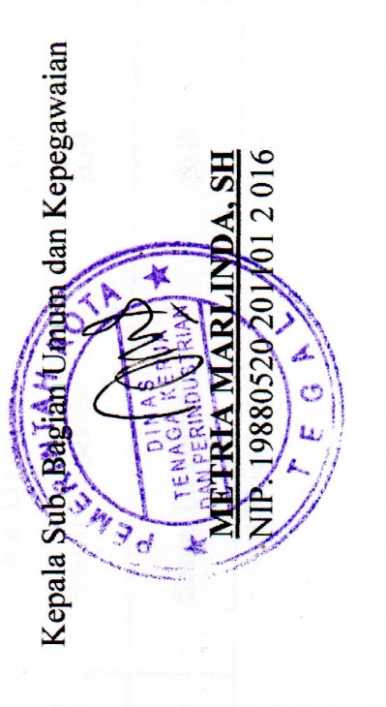Bu Linda : Engga, sama-sama mba terimakasih juga yah.

**Lampiran 3**

**Surat Balasan Pemberian Ijin Penelitian**

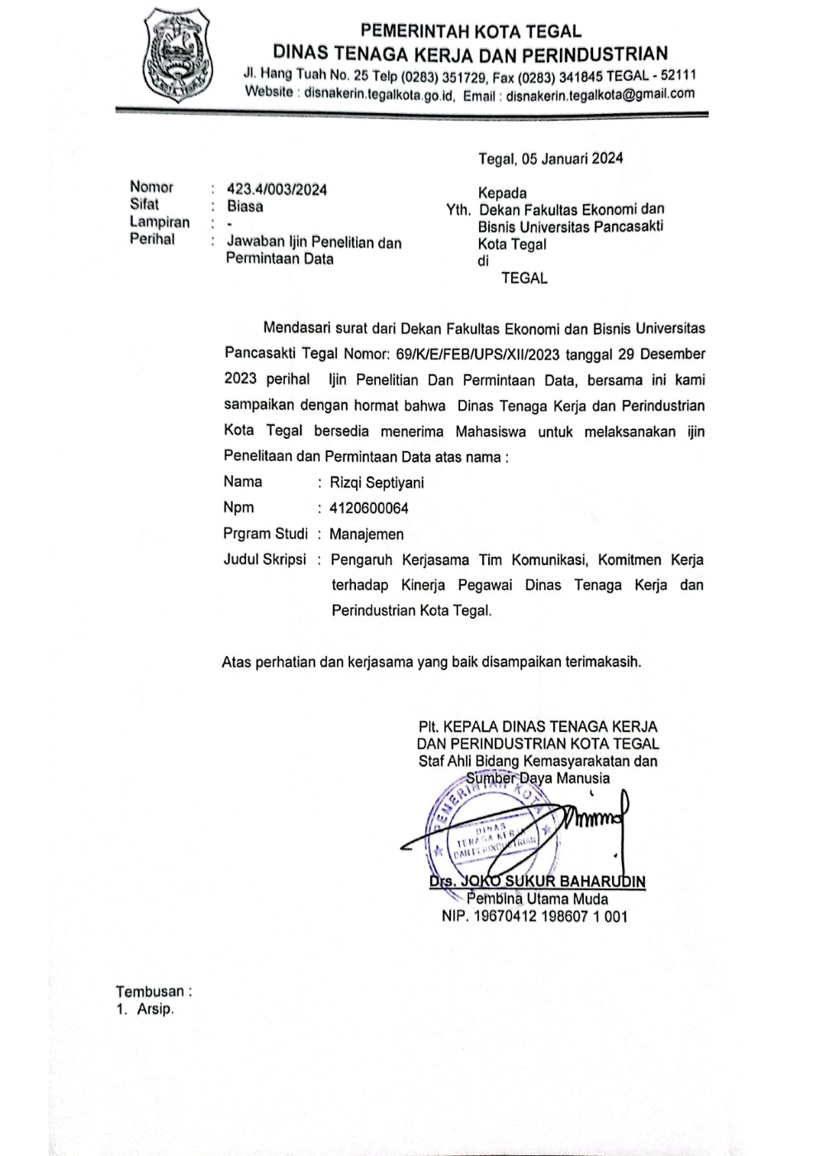

**Lampiran 4**

**Data Penelitian Kinerja**

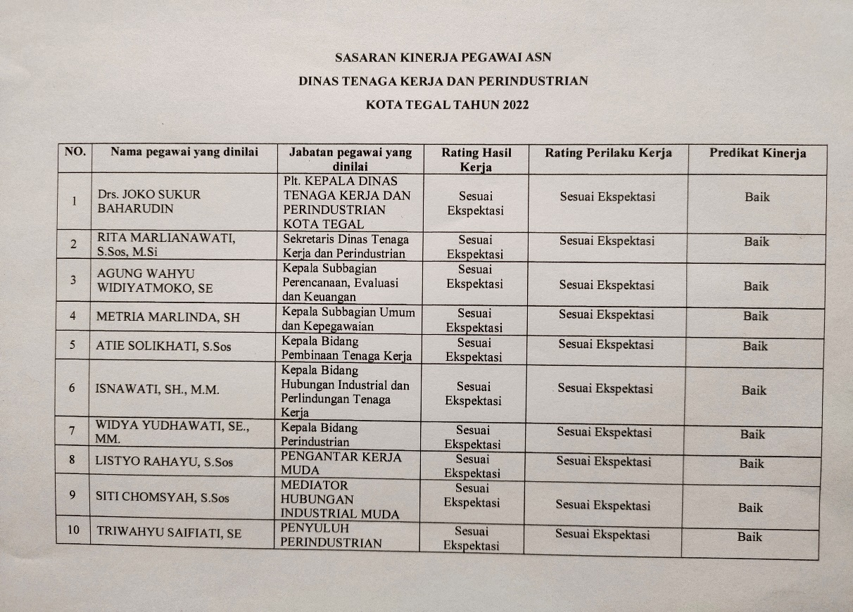

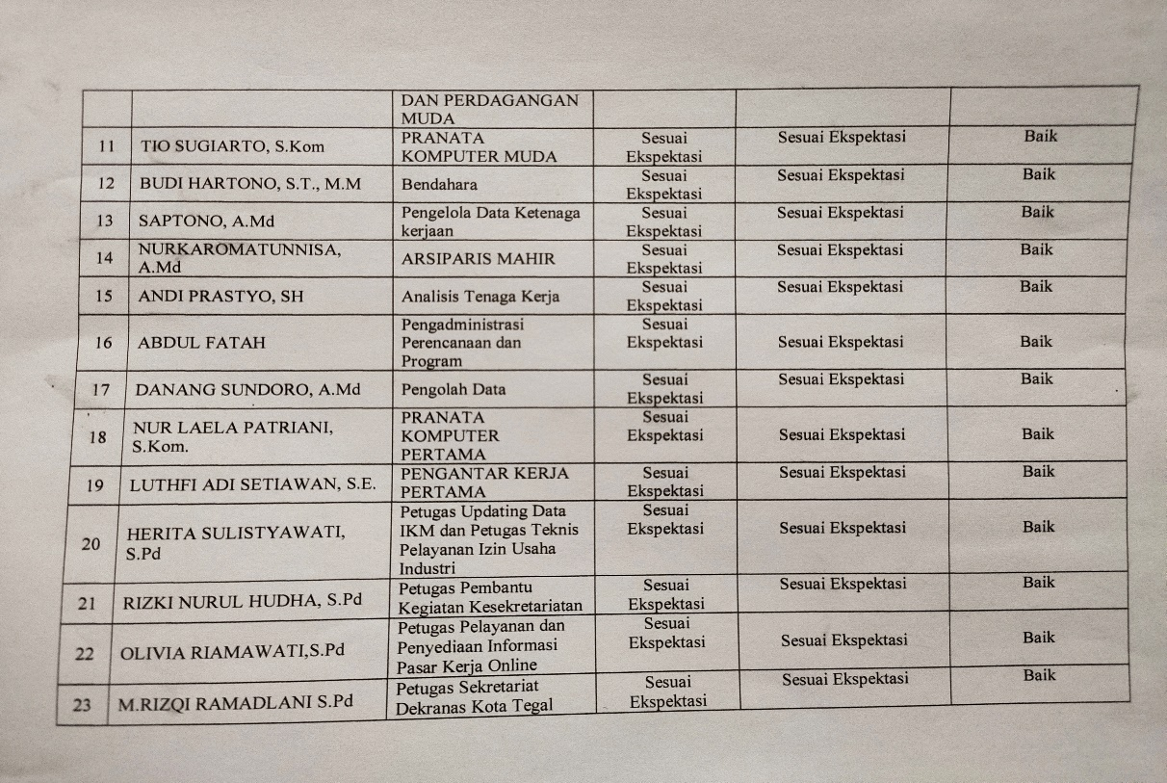

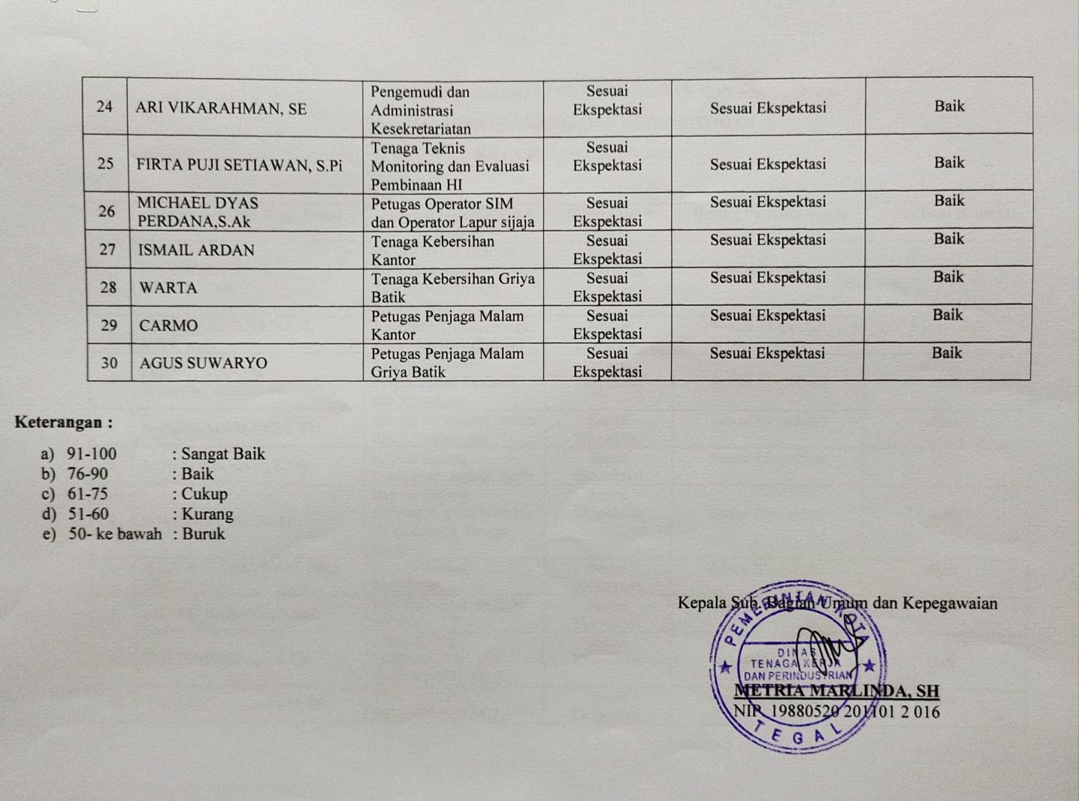

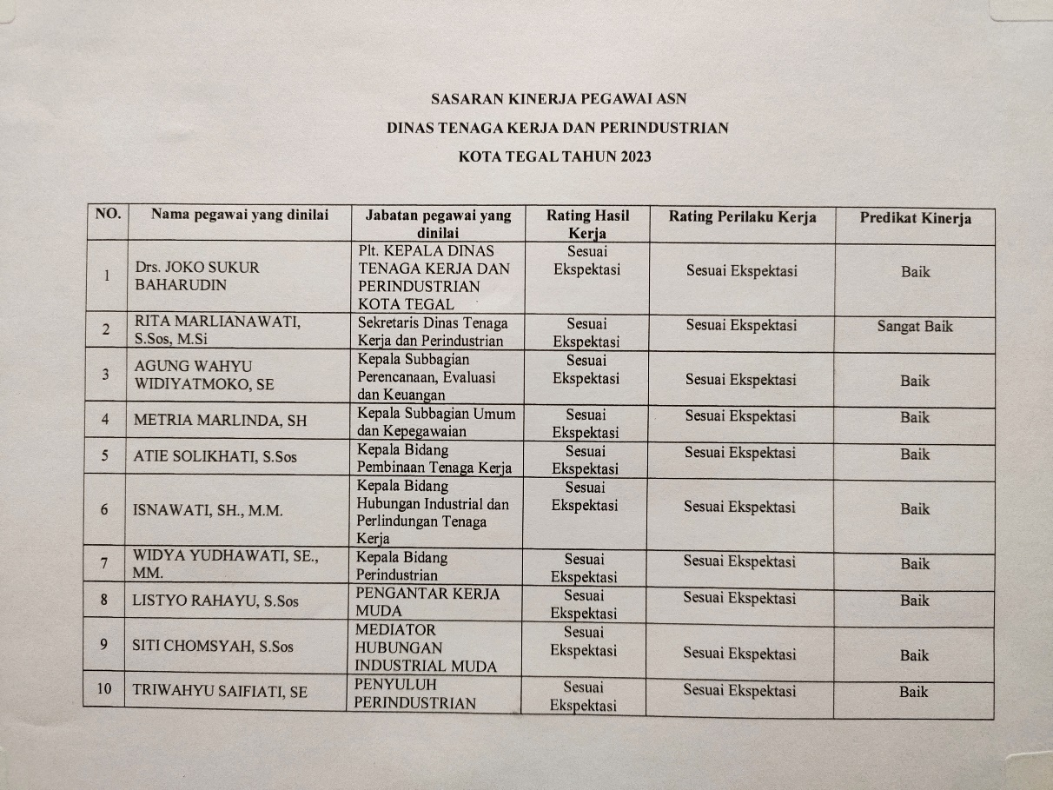

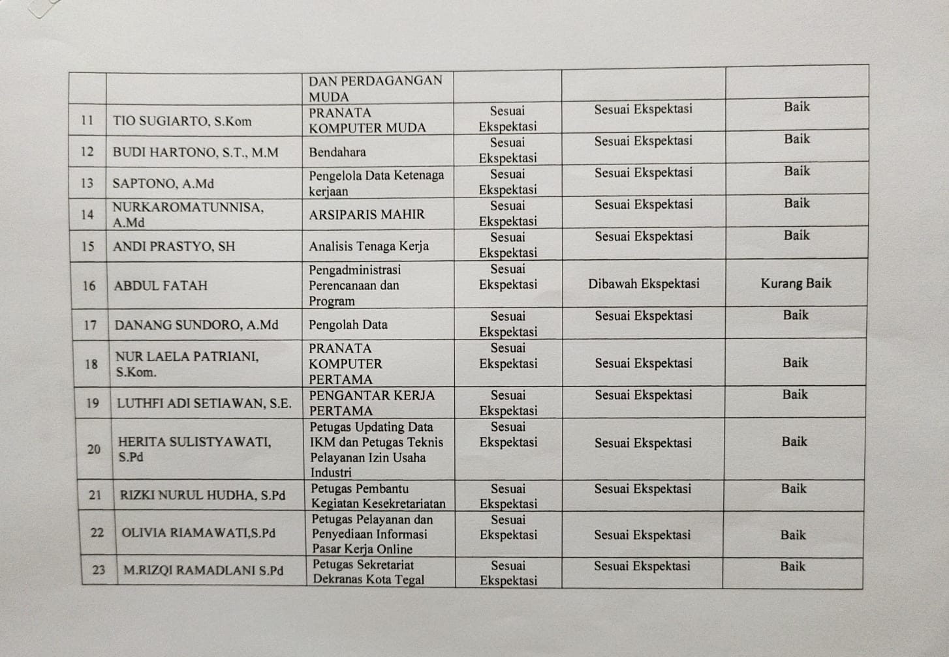

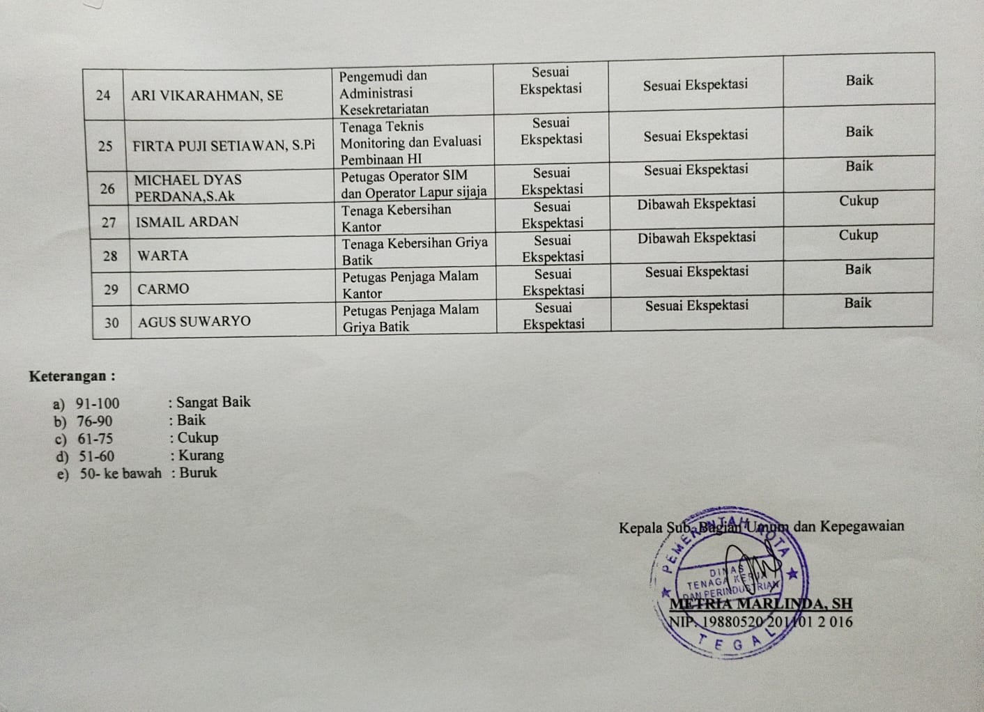

**Data Penelitian Kerjasama Tim**

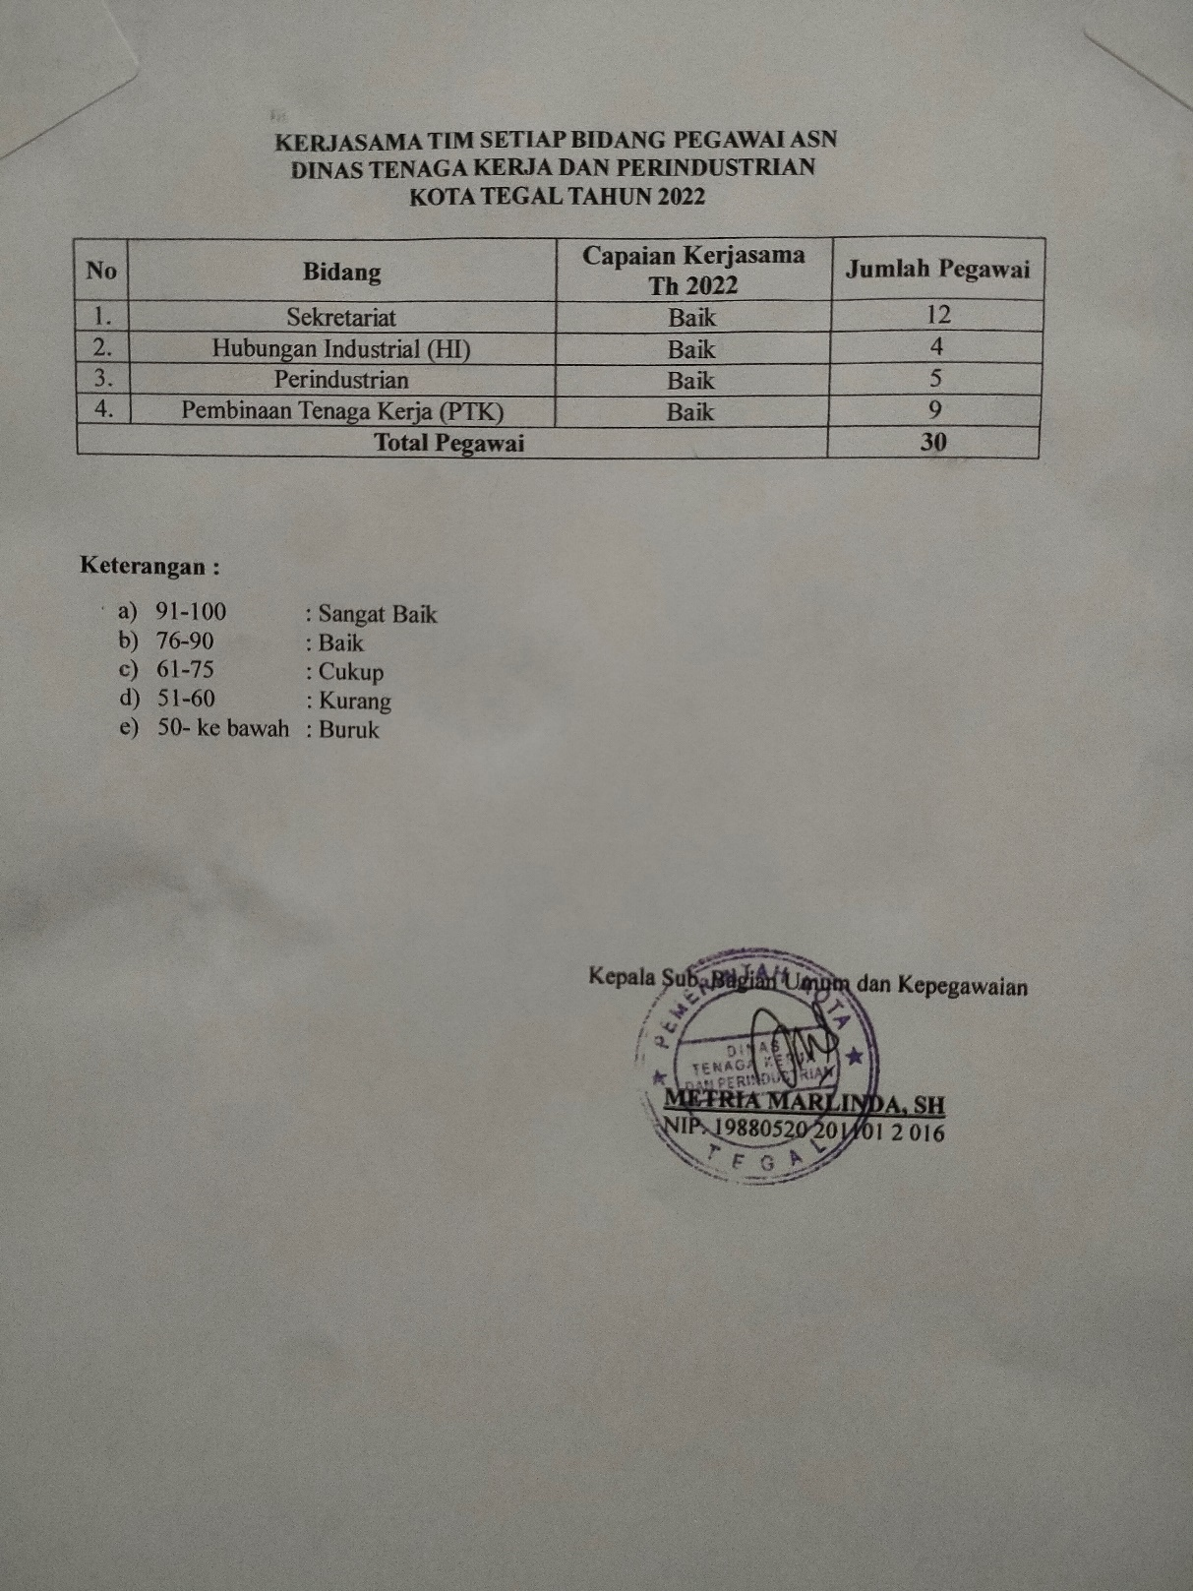

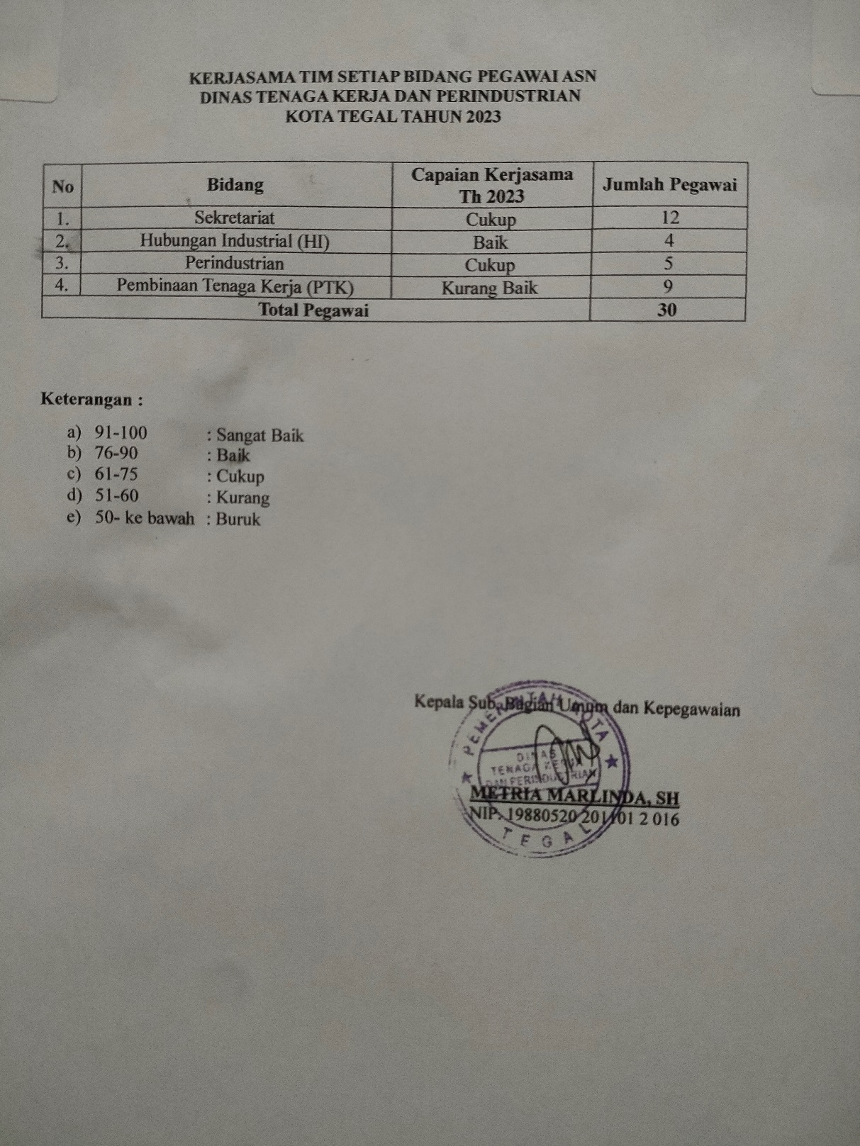

**Lampiran 5**

**Hasil Uji Validitas**

1. **Uji Validitas Variabel Kinerja (Y)**

|  |  |  |  |  |  |  |  |  |  |  |  |  |  |  |
| --- | --- | --- | --- | --- | --- | --- | --- | --- | --- | --- | --- | --- | --- | --- |
| **Correlations** | | | | | | | | | | | | | | |
|  | | Y1.1 | Y1.2 | Y1.3 | Y1.4 | Y1.5 | Y1.6 | Y1.7 | Y1.8 | Y1.9 | Y1.10 | Y1.11 | Y1.12 | TOTAL |
| Y1.1 | Pearson Correlation | 1 | .220 | .453* | .181 | .220 | .453* | .505** | .374* | .453* | .453* | .479** | .301 | .531** |
| Sig. (2-tailed) |  | .242 | .012 | .338 | .242 | .012 | .004 | .042 | .012 | .012 | .007 | .106 | .003 |
| N | 30 | 30 | 30 | 30 | 30 | 30 | 30 | 30 | 30 | 30 | 30 | 30 | 30 |
| Y1.2 | Pearson Correlation | .220 | 1 | .589** | .738** | 1.000** | .589** | .314 | .448* | .589** | .386* | .243 | .396* | .703** |
| Sig. (2-tailed) | .242 |  | .001 | .000 | .000 | .001 | .091 | .013 | .001 | .035 | .195 | .030 | .000 |
| N | 30 | 30 | 30 | 30 | 30 | 30 | 30 | 30 | 30 | 30 | 30 | 30 | 30 |
| Y1.3 | Pearson Correlation | .453* | .589** | 1 | .640** | .589** | 1.000** | .329 | .840** | 1.000** | .615** | .369* | .602** | .923** |
| Sig. (2-tailed) | .012 | .001 |  | .000 | .001 | .000 | .076 | .000 | .000 | .000 | .045 | .000 | .000 |
| N | 30 | 30 | 30 | 30 | 30 | 30 | 30 | 30 | 30 | 30 | 30 | 30 | 30 |
| Y1.4 | Pearson Correlation | .181 | .738** | .640** | 1 | .738** | .640** | .217 | .560** | .640** | .344 | .146 | .290 | .689** |
| Sig. (2-tailed) | .338 | .000 | .000 |  | .000 | .000 | .250 | .001 | .000 | .063 | .442 | .120 | .000 |
| N | 30 | 30 | 30 | 30 | 30 | 30 | 30 | 30 | 30 | 30 | 30 | 30 | 30 |
| Y1.5 | Pearson Correlation | .220 | 1.000** | .589** | .738** | 1 | .589** | .314 | .448* | .589** | .386* | .243 | .396* | .703** |
| Sig. (2-tailed) | .242 | .000 | .001 | .000 |  | .001 | .091 | .013 | .001 | .035 | .195 | .030 | .000 |
| N | 30 | 30 | 30 | 30 | 30 | 30 | 30 | 30 | 30 | 30 | 30 | 30 | 30 |
| Y1.6 | Pearson Correlation | .453* | .589** | 1.000** | .640** | .589** | 1 | .329 | .840** | 1.000** | .615** | .369* | .602** | .923** |
| Sig. (2-tailed) | .012 | .001 | .000 | .000 | .001 |  | .076 | .000 | .000 | .000 | .045 | .000 | .000 |
| N | 30 | 30 | 30 | 30 | 30 | 30 | 30 | 30 | 30 | 30 | 30 | 30 | 30 |
| Y1.7 | Pearson Correlation | .505** | .314 | .329 | .217 | .314 | .329 | 1 | .311 | .329 | .634** | .595** | .444* | .551** |
| Sig. (2-tailed) | .004 | .091 | .076 | .250 | .091 | .076 |  | .094 | .076 | .000 | .001 | .014 | .002 |
| N | 30 | 30 | 30 | 30 | 30 | 30 | 30 | 30 | 30 | 30 | 30 | 30 | 30 |
| Y1.8 | Pearson Correlation | .374* | .448* | .840** | .560** | .448* | .840** | .311 | 1 | .840** | .654** | .454* | .660** | .865** |
| Sig. (2-tailed) | .042 | .013 | .000 | .001 | .013 | .000 | .094 |  | .000 | .000 | .012 | .000 | .000 |
| N | 30 | 30 | 30 | 30 | 30 | 30 | 30 | 30 | 30 | 30 | 30 | 30 | 30 |
| Y1.9 | Pearson Correlation | .453* | .589** | 1.000** | .640** | .589** | 1.000** | .329 | .840** | 1 | .615** | .369* | .602** | .923** |
| Sig. (2-tailed) | .012 | .001 | .000 | .000 | .001 | .000 | .076 | .000 |  | .000 | .045 | .000 | .000 |
| N | 30 | 30 | 30 | 30 | 30 | 30 | 30 | 30 | 30 | 30 | 30 | 30 | 30 |
| Y1.10 | Pearson Correlation | .453* | .386* | .615** | .344 | .386* | .615** | .634** | .654** | .615** | 1 | .585** | .773** | .795** |
| Sig. (2-tailed) | .012 | .035 | .000 | .063 | .035 | .000 | .000 | .000 | .000 |  | .001 | .000 | .000 |
| N | 30 | 30 | 30 | 30 | 30 | 30 | 30 | 30 | 30 | 30 | 30 | 30 | 30 |
| Y1.11 | Pearson Correlation | .479** | .243 | .369* | .146 | .243 | .369* | .595** | .454* | .369* | .585** | 1 | .302 | .546** |
| Sig. (2-tailed) | .007 | .195 | .045 | .442 | .195 | .045 | .001 | .012 | .045 | .001 |  | .105 | .002 |
| N | 30 | 30 | 30 | 30 | 30 | 30 | 30 | 30 | 30 | 30 | 30 | 30 | 30 |
| Y1.12 | Pearson Correlation | .301 | .396* | .602** | .290 | .396* | .602** | .444* | .660** | .602** | .773** | .302 | 1 | .737** |
| Sig. (2-tailed) | .106 | .030 | .000 | .120 | .030 | .000 | .014 | .000 | .000 | .000 | .105 |  | .000 |
| N | 30 | 30 | 30 | 30 | 30 | 30 | 30 | 30 | 30 | 30 | 30 | 30 | 30 |
| TOTAL | Pearson Correlation | .531** | .703** | .923** | .689** | .703** | .923** | .551** | .865** | .923** | .795** | .546** | .737** | 1 |
| Sig. (2-tailed) | .003 | .000 | .000 | .000 | .000 | .000 | .002 | .000 | .000 | .000 | .002 | .000 |  |
| N | 30 | 30 | 30 | 30 | 30 | 30 | 30 | 30 | 30 | 30 | 30 | 30 | 30 |

1. **Uji Validitas Variabel Kerjasama Tim (X1)**

|  |  |  |  |  |  |  |  |  |
| --- | --- | --- | --- | --- | --- | --- | --- | --- |
| **Correlations** | | | | | | | | |
|  | | X1.1 | X1.2 | X1.3 | X1.4 | X1.5 | X1.6 | TTL |
| X1.1 | Pearson Correlation | 1 | .022 | .406* | 1.000** | .785** | .406* | .751** |
| Sig. (2-tailed) |  | .910 | .026 | .000 | .000 | .026 | .000 |
| N | 30 | 30 | 30 | 30 | 30 | 30 | 30 |
| X1.2 | Pearson Correlation | .022 | 1 | .424* | .022 | .256 | .424* | .524** |
| Sig. (2-tailed) | .910 |  | .020 | .910 | .172 | .020 | .003 |
| N | 30 | 30 | 30 | 30 | 30 | 30 | 30 |
| X1.3 | Pearson Correlation | .406* | .424* | 1 | .406* | .576** | 1.000** | .837** |
| Sig. (2-tailed) | .026 | .020 |  | .026 | .001 | .000 | .000 |
| N | 30 | 30 | 30 | 30 | 30 | 30 | 30 |
| X1.4 | Pearson Correlation | 1.000** | .022 | .406* | 1 | .785** | .406* | .751** |
| Sig. (2-tailed) | .000 | .910 | .026 |  | .000 | .026 | .000 |
| N | 30 | 30 | 30 | 30 | 30 | 30 | 30 |
| X1.5 | Pearson Correlation | .785** | .256 | .576** | .785** | 1 | .576** | .868** |
| Sig. (2-tailed) | .000 | .172 | .001 | .000 |  | .001 | .000 |
| N | 30 | 30 | 30 | 30 | 30 | 30 | 30 |
| X1.6 | Pearson Correlation | .406* | .424* | 1.000** | .406* | .576** | 1 | .837** |
| Sig. (2-tailed) | .026 | .020 | .000 | .026 | .001 |  | .000 |
| N | 30 | 30 | 30 | 30 | 30 | 30 | 30 |
| TTL | Pearson Correlation | .751** | .524** | .837** | .751** | .868** | .837** | 1 |
| Sig. (2-tailed) | .000 | .003 | .000 | .000 | .000 | .000 |  |
| N | 30 | 30 | 30 | 30 | 30 | 30 | 30 |

1. **Uji Validitas Variabel Komunikasi (X2)**

|  |  |  |  |  |  |  |  |  |  |  |
| --- | --- | --- | --- | --- | --- | --- | --- | --- | --- | --- |
| **Correlations** | | | | | | | | | | |
|  | | X2.1 | X2.2 | X2.3 | X2.4 | X2.5 | X2.6 | X2.7 | X2.8 | JUMLAH |
| X2.1 | Pearson Correlation | 1 | .164 | .728** | .664** | .234 | .664** | .681** | .164 | .776** |
| Sig. (2-tailed) |  | .386 | .000 | .000 | .213 | .000 | .000 | .386 | .000 |
| N | 30 | 30 | 30 | 30 | 30 | 30 | 30 | 30 | 30 |
| X2.2 | Pearson Correlation | .164 | 1 | .423* | .042 | .437* | .042 | .591** | 1.000** | .636** |
| Sig. (2-tailed) | .386 |  | .020 | .825 | .016 | .825 | .001 | .000 | .000 |
| N | 30 | 30 | 30 | 30 | 30 | 30 | 30 | 30 | 30 |
| X2.3 | Pearson Correlation | .728** | .423* | 1 | .456* | .260 | .456* | .611** | .423* | .779** |
| Sig. (2-tailed) | .000 | .020 |  | .011 | .166 | .011 | .000 | .020 | .000 |
| N | 30 | 30 | 30 | 30 | 30 | 30 | 30 | 30 | 30 |
| X2.4 | Pearson Correlation | .664** | .042 | .456* | 1 | .033 | 1.000** | .520** | .042 | .689** |
| Sig. (2-tailed) | .000 | .825 | .011 |  | .863 | .000 | .003 | .825 | .000 |
| N | 30 | 30 | 30 | 30 | 30 | 30 | 30 | 30 | 30 |
| X2.5 | Pearson Correlation | .234 | .437* | .260 | .033 | 1 | .033 | .408* | .437* | .518** |
| Sig. (2-tailed) | .213 | .016 | .166 | .863 |  | .863 | .025 | .016 | .003 |
| N | 30 | 30 | 30 | 30 | 30 | 30 | 30 | 30 | 30 |
| X2.6 | Pearson Correlation | .664** | .042 | .456* | 1.000** | .033 | 1 | .520** | .042 | .689** |
| Sig. (2-tailed) | .000 | .825 | .011 | .000 | .863 |  | .003 | .825 | .000 |
| N | 30 | 30 | 30 | 30 | 30 | 30 | 30 | 30 | 30 |
| X2.7 | Pearson Correlation | .681** | .591** | .611** | .520** | .408* | .520** | 1 | .591** | .870** |
| Sig. (2-tailed) | .000 | .001 | .000 | .003 | .025 | .003 |  | .001 | .000 |
| N | 30 | 30 | 30 | 30 | 30 | 30 | 30 | 30 | 30 |
| X2.8 | Pearson Correlation | .164 | 1.000** | .423* | .042 | .437* | .042 | .591** | 1 | .636** |
| Sig. (2-tailed) | .386 | .000 | .020 | .825 | .016 | .825 | .001 |  | .000 |
| N | 30 | 30 | 30 | 30 | 30 | 30 | 30 | 30 | 30 |
| JUMLAH | Pearson Correlation | .776** | .636** | .779** | .689** | .518** | .689** | .870** | .636** | 1 |
| Sig. (2-tailed) | .000 | .000 | .000 | .000 | .003 | .000 | .000 | .000 |  |
| N | 30 | 30 | 30 | 30 | 30 | 30 | 30 | 30 | 30 |

1. **Uji Validitas Variabel Komitmen Kerja (X3)**

|  |  |  |  |  |  |  |  |  |  |  |  |
| --- | --- | --- | --- | --- | --- | --- | --- | --- | --- | --- | --- |
| **Correlations** | | | | | | | | | | | |
|  | | X3.1 | X3.2 | X3.3 | X3.4 | X3.5 | X3.6 | X3.7 | X3.8 | X3.9 | JMLH |
| X3.1 | Pearson Correlation | 1 | .657** | .586** | .340 | 1.000** | .745** | .330 | .386* | .657** | .850** |
| Sig. (2-tailed) |  | .000 | .001 | .066 | .000 | .000 | .075 | .035 | .000 | .000 |
| N | 30 | 30 | 30 | 30 | 30 | 30 | 30 | 30 | 30 | 30 |
| X3.2 | Pearson Correlation | .657** | 1 | .700** | .434* | .657** | .419* | .642** | .375* | 1.000** | .818** |
| Sig. (2-tailed) | .000 |  | .000 | .016 | .000 | .021 | .000 | .041 | .000 | .000 |
| N | 30 | 30 | 30 | 30 | 30 | 30 | 30 | 30 | 30 | 30 |
| X3.3 | Pearson Correlation | .586** | .700** | 1 | .498** | .586** | .385* | .698** | .565** | .700** | .791** |
| Sig. (2-tailed) | .001 | .000 |  | .005 | .001 | .036 | .000 | .001 | .000 | .000 |
| N | 30 | 30 | 30 | 30 | 30 | 30 | 30 | 30 | 30 | 30 |
| X3.4 | Pearson Correlation | .340 | .434* | .498** | 1 | .340 | .502** | .536** | .798** | .434* | .674** |
| Sig. (2-tailed) | .066 | .016 | .005 |  | .066 | .005 | .002 | .000 | .016 | .000 |
| N | 30 | 30 | 30 | 30 | 30 | 30 | 30 | 30 | 30 | 30 |
| X3.5 | Pearson Correlation | 1.000** | .657** | .586** | .340 | 1 | .745** | .330 | .386* | .657** | .850** |
| Sig. (2-tailed) | .000 | .000 | .001 | .066 |  | .000 | .075 | .035 | .000 | .000 |
| N | 30 | 30 | 30 | 30 | 30 | 30 | 30 | 30 | 30 | 30 |
| X3.6 | Pearson Correlation | .745** | .419* | .385* | .502** | .745** | 1 | .398* | .656** | .419* | .788** |
| Sig. (2-tailed) | .000 | .021 | .036 | .005 | .000 |  | .029 | .000 | .021 | .000 |
| N | 30 | 30 | 30 | 30 | 30 | 30 | 30 | 30 | 30 | 30 |
| X3.7 | Pearson Correlation | .330 | .642** | .698** | .536** | .330 | .398* | 1 | .518** | .642** | .690** |
| Sig. (2-tailed) | .075 | .000 | .000 | .002 | .075 | .029 |  | .003 | .000 | .000 |
| N | 30 | 30 | 30 | 30 | 30 | 30 | 30 | 30 | 30 | 30 |
| X3.8 | Pearson Correlation | .386* | .375* | .565** | .798** | .386* | .656** | .518** | 1 | .375* | .713** |
| Sig. (2-tailed) | .035 | .041 | .001 | .000 | .035 | .000 | .003 |  | .041 | .000 |
| N | 30 | 30 | 30 | 30 | 30 | 30 | 30 | 30 | 30 | 30 |
| X3.9 | Pearson Correlation | .657** | 1.000** | .700** | .434* | .657** | .419* | .642** | .375* | 1 | .818** |
| Sig. (2-tailed) | .000 | .000 | .000 | .016 | .000 | .021 | .000 | .041 |  | .000 |
| N | 30 | 30 | 30 | 30 | 30 | 30 | 30 | 30 | 30 | 30 |
| JMLH | Pearson Correlation | .850** | .818** | .791** | .674** | .850** | .788** | .690** | .713** | .818** | 1 |
| Sig. (2-tailed) | .000 | .000 | .000 | .000 | .000 | .000 | .000 | .000 | .000 |  |
| N | 30 | 30 | 30 | 30 | 30 | 30 | 30 | 30 | 30 | 30 |

**Lampiran 6**

**Hasil Uji Reliabilitas**

1. **Uji Reliabilitas Variabel Kinerja (Y)**

|  |  |
| --- | --- |
| **Reliability Statistics** | |
| Cronbach's Alpha | N of Items |
| .928 | 12 |

1. **Uji Reliabilitas Variabel Kerjasama Tim (X1)**

|  |  |
| --- | --- |
| **Reliability Statistics** | |
| Cronbach's Alpha | N of Items |
| .840 | 6 |

1. **Uji Reliabilitas Variabel Komunikasi (X2)**

|  |  |
| --- | --- |
| **Reliability Statistics** | |
| Cronbach's Alpha | N of Items |
| .844 | 8 |

1. **Uji Reliabilitas Variabel Komitmen Kerja (X3)**

|  |  |
| --- | --- |
| **Reliability Statistics** | |
| Cronbach's Alpha | N of Items |
| .914 | 9 |

**Lampiran 7**

1. **Data Hasil Kuesioner Variabel Kinerja (Y)**

|  |  |  |  |  |  |  |  |  |  |  |  |  |  |
| --- | --- | --- | --- | --- | --- | --- | --- | --- | --- | --- | --- | --- | --- |
| **Nomor Responde** | **Nomor Pernyataan Pada Kuesioner** | | | | | | | | | | | | **Total Skor** |
| **Y1.1** | **Y1.2** | **Y1.3** | **Y1.4** | **Y1.5** | **Y1.6** | **Y1.7** | **Y1.8** | **Y1.9** | **Y1.10** | **Y1.11** | **Y1.12** |
| 1. | 5 | 5 | 5 | 5 | 5 | 5 | 5 | 4 | 5 | 1 | 4 | 4 | 53 |
| 2. | 5 | 4 | 5 | 5 | 5 | 5 | 4 | 4 | 5 | 1 | 4 | 4 | 51 |
| 3. | 4 | 4 | 5 | 4 | 4 | 5 | 4 | 4 | 5 | 1 | 4 | 4 | 48 |
| 4. | 4 | 4 | 5 | 4 | 5 | 5 | 4 | 4 | 5 | 2 | 4 | 4 | 50 |
| 5. | 5 | 4 | 5 | 5 | 4 | 5 | 4 | 4 | 5 | 1 | 4 | 4 | 50 |
| 6. | 4 | 4 | 5 | 4 | 4 | 5 | 4 | 4 | 5 | 1 | 4 | 4 | 48 |
| 7. | 5 | 4 | 5 | 5 | 4 | 5 | 4 | 4 | 4 | 1 | 4 | 4 | 49 |
| 8. | 5 | 4 | 5 | 5 | 4 | 5 | 4 | 1 | 4 | 2 | 5 | 1 | 45 |
| 9. | 5 | 5 | 5 | 5 | 5 | 5 | 5 | 4 | 5 | 1 | 4 | 4 | 53 |
| 10. | 5 | 5 | 5 | 5 | 5 | 5 | 5 | 4 | 5 | 1 | 4 | 4 | 53 |
| 11. | 4 | 2 | 4 | 4 | 4 | 4 | 2 | 3 | 3 | 2 | 3 | 3 | 38 |
| 12. | 4 | 3 | 4 | 4 | 4 | 4 | 3 | 3 | 3 | 3 | 3 | 3 | 41 |
| 13. | 4 | 3 | 4 | 4 | 4 | 4 | 3 | 3 | 4 | 3 | 3 | 3 | 42 |
| 14. | 4 | 2 | 4 | 4 | 4 | 4 | 2 | 3 | 4 | 2 | 3 | 3 | 39 |
| 15. | 4 | 2 | 4 | 4 | 4 | 4 | 2 | 3 | 4 | 2 | 3 | 3 | 39 |
| 16. | 4 | 2 | 4 | 4 | 4 | 4 | 2 | 4 | 3 | 2 | 4 | 4 | 41 |
| 17. | 4 | 4 | 4 | 4 | 4 | 4 | 4 | 3 | 4 | 2 | 3 | 3 | 43 |
| 18. | 4 | 3 | 3 | 4 | 3 | 3 | 3 | 3 | 4 | 2 | 4 | 3 | 39 |
| 19. | 4 | 2 | 4 | 4 | 3 | 4 | 2 | 2 | 3 | 2 | 3 | 2 | 35 |
| 20. | 4 | 2 | 3 | 4 | 4 | 3 | 2 | 2 | 4 | 2 | 4 | 2 | 36 |
| 21. | 4 | 3 | 4 | 4 | 4 | 4 | 3 | 3 | 3 | 2 | 3 | 3 | 40 |
| 22. | 4 | 3 | 4 | 4 | 4 | 4 | 3 | 3 | 2 | 2 | 3 | 3 | 39 |
| 23. | 4 | 2 | 4 | 4 | 4 | 4 | 2 | 3 | 3 | 2 | 3 | 3 | 38 |
| 24. | 5 | 4 | 4 | 5 | 4 | 4 | 4 | 3 | 3 | 3 | 4 | 3 | 46 |
| 25. | 4 | 4 | 4 | 4 | 4 | 4 | 4 | 3 | 4 | 2 | 3 | 3 | 43 |
| 26. | 4 | 3 | 4 | 4 | 3 | 4 | 3 | 3 | 4 | 2 | 4 | 3 | 41 |
| 27. | 4 | 4 | 4 | 4 | 4 | 4 | 4 | 2 | 3 | 2 | 4 | 2 | 41 |
| 28. | 4 | 3 | 4 | 4 | 4 | 4 | 3 | 2 | 4 | 2 | 4 | 2 | 40 |
| 29. | 5 | 2 | 5 | 5 | 4 | 5 | 2 | 2 | 5 | 2 | 4 | 2 | 43 |
| 30. | 4 | 4 | 3 | 4 | 4 | 3 | 4 | 2 | 4 | 2 | 2 | 2 | 38 |

1. **Data Hasil Kuesioner Variabel Kerjasama Tim (X1)**

|  |  |  |  |  |  |  |  |
| --- | --- | --- | --- | --- | --- | --- | --- |
| **Nomor** | **Nomor Pernyataan Pada Kuesioner** | | | | | | **Total Skor** |
| **Responden** | **X1.1** | **X1.2** | **X1.3** | **X1.4** | **X1.5** | **X1.6** |
| 1. | 4 | 4 | 5 | 5 | 5 | 4 | 27 |
| 2. | 4 | 4 | 5 | 5 | 5 | 4 | 27 |
| 3. | 4 | 4 | 5 | 5 | 5 | 4 | 27 |
| 4. | 4 | 4 | 5 | 5 | 4 | 4 | 26 |
| 5. | 4 | 4 | 4 | 5 | 5 | 5 | 27 |
| 6. | 4 | 4 | 4 | 5 | 5 | 5 | 27 |
| 7. | 4 | 4 | 4 | 5 | 5 | 5 | 27 |
| 8. | 4 | 4 | 4 | 5 | 5 | 5 | 27 |
| 9. | 4 | 4 | 5 | 5 | 5 | 4 | 27 |
| 10. | 4 | 4 | 5 | 5 | 5 | 4 | 27 |
| 11. | 4 | 2 | 4 | 4 | 5 | 5 | 24 |
| 12. | 5 | 2 | 4 | 4 | 5 | 4 | 24 |
| 13. | 4 | 2 | 5 | 5 | 5 | 5 | 26 |
| 14. | 4 | 3 | 4 | 4 | 4 | 4 | 23 |
| 15. | 4 | 4 | 4 | 4 | 5 | 5 | 26 |
| 16. | 4 | 4 | 4 | 4 | 4 | 4 | 24 |
| 17. | 4 | 3 | 4 | 4 | 4 | 4 | 23 |
| 18. | 4 | 3 | 4 | 4 | 4 | 4 | 23 |
| 19. | 4 | 2 | 4 | 4 | 4 | 5 | 23 |
| 20. | 4 | 2 | 4 | 4 | 5 | 5 | 24 |
| 21. | 4 | 2 | 5 | 5 | 5 | 5 | 26 |
| 22. | 3 | 2 | 4 | 4 | 3 | 3 | 19 |
| 23. | 4 | 4 | 4 | 4 | 4 | 4 | 24 |
| 24. | 4 | 2 | 4 | 4 | 4 | 4 | 22 |
| 25. | 4 | 2 | 4 | 4 | 5 | 5 | 24 |
| 26. | 4 | 3 | 5 | 5 | 5 | 5 | 27 |
| 27. | 4 | 2 | 4 | 4 | 4 | 4 | 22 |
| 28. | 4 | 2 | 4 | 5 | 5 | 5 | 25 |
| 29. | 4 | 4 | 5 | 5 | 4 | 5 | 27 |
| 30. | 5 | 2 | 4 | 4 | 4 | 4 | 23 |

1. **Data Hasik Kuesioner Variabel Komunikasi (X2)**

|  |  |  |  |  |  |  |  |  |  |
| --- | --- | --- | --- | --- | --- | --- | --- | --- | --- |
| **Nomor** | **Nomor Pernyataan Pada Kuesioner** | | | | | | | | **Total Skor** |
| **Responden** | **X2.1** | **X2.2** | **X2.3** | **X2.4** | **X2.5** | **X2.6** | **X2.7** | **X2.8** |
| 1. | 4 | 4 | 4 | 4 | 4 | 4 | 4 | 4 | 32 |
| 2. | 4 | 4 | 4 | 4 | 4 | 4 | 4 | 4 | 32 |
| 3. | 4 | 4 | 4 | 4 | 4 | 4 | 4 | 4 | 32 |
| 4. | 5 | 4 | 4 | 4 | 2 | 4 | 4 | 4 | 31 |
| 5. | 5 | 4 | 4 | 5 | 4 | 4 | 4 | 4 | 34 |
| 6. | 5 | 4 | 4 | 5 | 4 | 4 | 4 | 4 | 34 |
| 7. | 5 | 4 | 4 | 5 | 4 | 4 | 4 | 4 | 34 |
| 8. | 5 | 4 | 4 | 5 | 4 | 4 | 4 | 4 | 34 |
| 9. | 4 | 4 | 4 | 4 | 4 | 4 | 4 | 4 | 32 |
| 10. | 4 | 4 | 4 | 4 | 4 | 4 | 4 | 4 | 32 |
| 11. | 4 | 4 | 4 | 4 | 4 | 4 | 4 | 4 | 32 |
| 12. | 4 | 4 | 4 | 4 | 3 | 4 | 4 | 4 | 31 |
| 13. | 4 | 3 | 4 | 4 | 4 | 3 | 3 | 3 | 28 |
| 14. | 4 | 4 | 3 | 3 | 4 | 4 | 4 | 4 | 30 |
| 15. | 4 | 4 | 4 | 4 | 4 | 4 | 4 | 4 | 32 |
| 16. | 4 | 3 | 3 | 3 | 3 | 3 | 4 | 3 | 26 |
| 17. | 4 | 4 | 4 | 4 | 4 | 4 | 4 | 4 | 32 |
| 18. | 4 | 4 | 4 | 4 | 3 | 4 | 4 | 4 | 31 |
| 19. | 4 | 4 | 3 | 3 | 4 | 4 | 4 | 4 | 30 |
| 20. | 4 | 3 | 4 | 4 | 4 | 3 | 3 | 3 | 28 |
| 21. | 4 | 3 | 3 | 4 | 3 | 3 | 3 | 3 | 26 |
| 22. | 3 | 3 | 4 | 4 | 3 | 3 | 4 | 3 | 27 |
| 23. | 4 | 3 | 3 | 3 | 3 | 3 | 3 | 3 | 25 |
| 24. | 4 | 3 | 4 | 4 | 3 | 3 | 3 | 3 | 27 |
| 25. | 4 | 3 | 3 | 3 | 3 | 3 | 3 | 3 | 25 |
| 26. | 4 | 3 | 4 | 4 | 4 | 3 | 3 | 3 | 28 |
| 27. | 4 | 4 | 3 | 3 | 4 | 4 | 4 | 4 | 30 |
| 28. | 4 | 4 | 3 | 4 | 3 | 4 | 4 | 4 | 30 |
| 29. | 4 | 3 | 4 | 4 | 3 | 3 | 3 | 3 | 27 |
| 30. | 4 | 4 | 4 | 4 | 3 | 4 | 4 | 4 | 31 |

1. **Data Hasil Kuesioner Variabel Komitmen Kerja (X3)**

|  |  |  |  |  |  |  |  |  |  |  |
| --- | --- | --- | --- | --- | --- | --- | --- | --- | --- | --- |
| **Nomor** | **Nomor Pernyataan Pada Kuesioner** | | | | | | | | | **Total Skor** |
| **Responden** | **X3.1** | **X3.2** | **X3.3** | **X3.4** | **X3.5** | **X3.6** | **X3.7** | **X3.8** | **X3.9** |
| 1. | 5 | 4 | 5 | 5 | 5 | 4 | 5 | 5 | 5 | 43 |
| 2. | 5 | 4 | 5 | 5 | 5 | 4 | 5 | 5 | 5 | 43 |
| 3. | 5 | 4 | 5 | 5 | 5 | 4 | 5 | 5 | 5 | 43 |
| 4. | 5 | 4 | 5 | 4 | 5 | 4 | 4 | 5 | 5 | 41 |
| 5. | 5 | 4 | 5 | 4 | 5 | 4 | 4 | 5 | 5 | 41 |
| 6. | 5 | 4 | 5 | 4 | 5 | 4 | 4 | 5 | 5 | 41 |
| 7. | 5 | 4 | 5 | 4 | 5 | 4 | 4 | 5 | 5 | 41 |
| 8. | 5 | 4 | 5 | 4 | 5 | 4 | 4 | 5 | 5 | 41 |
| 9. | 5 | 4 | 5 | 5 | 5 | 4 | 5 | 5 | 5 | 43 |
| 10. | 5 | 4 | 4 | 5 | 5 | 4 | 5 | 4 | 5 | 41 |
| 11. | 4 | 4 | 4 | 4 | 4 | 4 | 4 | 4 | 4 | 36 |
| 12. | 4 | 4 | 4 | 4 | 4 | 4 | 4 | 4 | 4 | 36 |
| 13. | 4 | 3 | 4 | 4 | 4 | 3 | 4 | 4 | 4 | 34 |
| 14. | 4 | 4 | 4 | 4 | 4 | 4 | 4 | 4 | 4 | 36 |
| 15. | 4 | 4 | 4 | 4 | 4 | 4 | 4 | 4 | 4 | 36 |
| 16. | 3 | 3 | 4 | 4 | 3 | 3 | 4 | 4 | 3 | 31 |
| 17. | 4 | 4 | 4 | 4 | 4 | 4 | 4 | 4 | 4 | 36 |
| 18. | 4 | 4 | 4 | 4 | 4 | 4 | 4 | 4 | 4 | 36 |
| 19. | 4 | 3 | 5 | 5 | 4 | 3 | 5 | 5 | 4 | 38 |
| 20. | 3 | 3 | 4 | 4 | 3 | 3 | 4 | 4 | 3 | 31 |
| 21. | 4 | 4 | 4 | 4 | 4 | 4 | 4 | 4 | 4 | 36 |
| 22. | 4 | 3 | 4 | 4 | 4 | 3 | 4 | 4 | 4 | 34 |
| 23. | 4 | 4 | 4 | 4 | 4 | 4 | 4 | 4 | 4 | 36 |
| 24. | 4 | 3 | 4 | 4 | 4 | 3 | 4 | 4 | 4 | 34 |
| 25. | 3 | 3 | 4 | 4 | 3 | 3 | 4 | 4 | 3 | 31 |
| 26. | 4 | 4 | 4 | 4 | 4 | 4 | 4 | 4 | 4 | 36 |
| 27. | 4 | 3 | 3 | 3 | 4 | 3 | 3 | 3 | 4 | 30 |
| 28. | 4 | 3 | 4 | 4 | 4 | 3 | 4 | 4 | 4 | 34 |
| 29. | 4 | 4 | 4 | 4 | 4 | 4 | 4 | 4 | 4 | 36 |
| 30. | 4 | 3 | 3 | 3 | 4 | 3 | 3 | 3 | 4 | 30 |

**Lampiran 8**

**Pengolahan Data Interval**

1. **Tabulasi Data Variabel Kinerja (Y)**

|  |  |  |  |  |  |  |  |  |  |  |  |  |  |
| --- | --- | --- | --- | --- | --- | --- | --- | --- | --- | --- | --- | --- | --- |
| **No** | **Succesive Interval** | | | | | | | | | | | | **Total Skor** |
| **Y1.1** | **Y1.2** | **Y1.3** | **Y1.4** | **Y1.5** | **Y1.6** | **Y1.7** | **Y1.8** | **Y1.9** | **Y1.10** | **Y1.11** | **Y1.12** |
| 1. | 2,656 | 3,987 | 3,782 | 2,549 | 4,254 | 1,000 | 3,227 | 1,000 | 4,386 | 1,000 | 3,778 | 4,318 | 35,936 |
| 2. | 2,656 | 2,791 | 3,782 | 2,549 | 4,254 | 1,000 | 3,227 | 1,000 | 4,386 | 1,000 | 3,778 | 4,318 | 34,740 |
| 3. | 1,000 | 2,791 | 3,782 | 1,000 | 2,654 | 1,000 | 3,227 | 1,000 | 4,386 | 1,000 | 3,778 | 4,318 | 29,934 |
| 4. | 1,000 | 2,791 | 3,782 | 2,549 | 4,254 | 1,000 | 3,227 | 1,000 | 4,386 | 2,474 | 3,778 | 4,318 | 34,558 |
| 5. | 2,656 | 2,791 | 3,782 | 1,000 | 2,654 | 1,000 | 3,227 | 1,000 | 4,386 | 1,000 | 3,778 | 4,318 | 31,590 |
| 6. | 1,000 | 2,791 | 3,782 | 1,000 | 2,654 | 1,000 | 3,227 | 1,000 | 4,386 | 1,000 | 3,778 | 4,318 | 29,934 |
| 7. | 2,656 | 2,791 | 3,782 | 1,000 | 2,654 | 1,000 | 3,227 | 1,000 | 3,227 | 1,000 | 3,778 | 4,318 | 30,431 |
| 8. | 2,656 | 2,791 | 3,782 | 1,000 | 2,654 | 1,000 | 3,227 | 1,000 | 3,227 | 2,474 | 5,454 | 1,000 | 30,263 |
| 9. | 2,656 | 3,987 | 3,782 | 2,549 | 4,254 | 1,000 | 3,227 | 1,000 | 4,386 | 1,000 | 3,778 | 4,318 | 35,936 |
| 10. | 2,656 | 3,987 | 3,782 | 2,549 | 4,254 | 1,000 | 3,227 | 1,000 | 4,386 | 1,000 | 3,778 | 4,318 | 35,936 |
| 11. | 1,000 | 1,000 | 2,378 | 2,549 | 2,654 | 1,000 | 3,227 | 1,000 | 2,201 | 2,474 | 2,376 | 3,094 | 24,953 |
| 12. | 1,000 | 1,931 | 2,378 | 2,549 | 2,654 | 1,000 | 3,227 | 1,000 | 2,201 | 3,987 | 2,376 | 3,094 | 27,397 |
| 13. | 1,000 | 1,931 | 2,378 | 2,549 | 2,654 | 1,000 | 3,227 | 1,000 | 3,227 | 3,987 | 2,376 | 3,094 | 28,423 |
| 14. | 1,000 | 1,000 | 2,378 | 2,549 | 2,654 | 1,000 | 3,227 | 1,000 | 3,227 | 2,474 | 2,376 | 3,094 | 25,979 |
| 15. | 1,000 | 1,000 | 2,378 | 2,549 | 2,654 | 1,000 | 3,227 | 1,000 | 3,227 | 2,474 | 2,376 | 3,094 | 25,979 |
| 16. | 1,000 | 1,000 | 2,378 | 2,549 | 2,654 | 1,000 | 1,000 | 1,000 | 2,201 | 2,474 | 3,778 | 4,318 | 25,352 |
| 17. | 1,000 | 2,791 | 2,378 | 2,549 | 2,654 | 2,914 | 3,227 | 1,000 | 3,227 | 2,474 | 2,376 | 3,094 | 29,684 |
| 18. | 1,000 | 1,931 | 1,000 | 2,549 | 1,000 | 2,337 | 3,227 | 2,791 | 3,227 | 2,474 | 3,778 | 3,094 | 28,407 |
| 19. | 1,000 | 1,000 | 2,378 | 2,549 | 1,000 | 1,000 | 3,227 | 1,000 | 2,201 | 2,474 | 2,376 | 2,068 | 22,273 |
| 20. | 1,000 | 1,000 | 1,000 | 2,549 | 2,654 | 1,000 | 3,227 | 1,000 | 3,227 | 2,474 | 3,778 | 2,068 | 24,976 |
| 21. | 1,000 | 1,931 | 2,378 | 2,549 | 2,654 | 1,000 | 3,227 | 1,000 | 2,201 | 2,474 | 2,376 | 3,094 | 25,884 |
| 22. | 1,000 | 1,931 | 2,378 | 2,549 | 2,654 | 2,914 | 3,227 | 1,000 | 1,000 | 2,474 | 2,376 | 3,094 | 26,597 |
| 23. | 1,000 | 1,000 | 2,378 | 3,786 | 2,654 | 1,000 | 3,227 | 3,366 | 2,201 | 2,474 | 2,376 | 3,094 | 28,555 |
| 24. | 2,656 | 2,791 | 2,378 | 2,549 | 2,654 | 1,000 | 3,227 | 1,000 | 2,201 | 3,987 | 3,778 | 3,094 | 31,315 |
| 25. | 1,000 | 2,791 | 2,378 | 1,000 | 2,654 | 2,914 | 3,227 | 1,000 | 3,227 | 2,474 | 2,376 | 3,094 | 28,135 |
| 26. | 1,000 | 1,931 | 2,378 | 2,549 | 1,000 | 1,000 | 3,227 | 1,000 | 3,227 | 2,474 | 3,778 | 3,094 | 26,658 |
| 27. | 1,000 | 2,791 | 2,378 | 4,339 | 2,654 | 2,914 | 3,227 | 1,000 | 2,201 | 2,474 | 3,778 | 2,068 | 30,824 |
| 28. | 1,000 | 1,931 | 2,378 | 4,339 | 2,654 | 1,000 | 3,227 | 1,000 | 3,227 | 2,474 | 3,778 | 2,068 | 29,075 |
| 29. | 2,656 | 1,000 | 3,782 | 2,549 | 2,654 | 1,000 | 5,454 | 1,000 | 4,386 | 2,474 | 3,778 | 2,068 | 32,799 |
| 30. | 1,000 | 2,791 | 1,000 | 2,549 | 2,654 | 1,000 | 3,227 | 1,000 | 3,227 | 2,474 | 1,000 | 2,068 | 23,989 |

1. **Tabulasi Data Variabel Kerjasama Tim (X1)**

|  |  |  |  |  |  |  |  |
| --- | --- | --- | --- | --- | --- | --- | --- |
| **No** | **Succesive Interval** | | | | | | **Total Skor** |
|  | **X1.1** | **X1.2** | **X1.3** | **X1.4** | **X1.5** | **X1.6** |
| 1. | 3,166 | 2,818 | 2,636 | 2,596 | 3,871 | 2,580 | 17,667 |
| 2. | 3,166 | 2,818 | 2,636 | 2,596 | 3,871 | 2,580 | 17,667 |
| 3. | 3,166 | 2,818 | 2,636 | 2,596 | 3,871 | 2,580 | 17,667 |
| 4. | 3,166 | 2,818 | 2,636 | 2,596 | 2,376 | 2,580 | 16,172 |
| 5. | 3,166 | 2,818 | 1,000 | 2,596 | 3,871 | 4,079 | 17,529 |
| 6. | 3,166 | 2,818 | 1,000 | 2,596 | 3,871 | 4,079 | 17,529 |
| 7. | 3,166 | 2,818 | 1,000 | 2,596 | 3,871 | 4,079 | 17,529 |
| 8. | 3,166 | 2,818 | 1,000 | 2,596 | 3,871 | 4,079 | 17,529 |
| 9. | 3,166 | 2,818 | 2,636 | 2,596 | 3,871 | 2,580 | 17,667 |
| 10. | 3,166 | 2,818 | 2,636 | 2,596 | 3,871 | 2,580 | 17,667 |
| 11. | 3,166 | 1,000 | 1,000 | 1,000 | 3,871 | 4,079 | 14,115 |
| 12. | 5,167 | 1,000 | 1,000 | 1,000 | 3,871 | 2,580 | 14,618 |
| 13. | 3,166 | 1,000 | 2,636 | 2,596 | 3,871 | 4,079 | 17,347 |
| 14. | 3,166 | 1,882 | 1,000 | 1,000 | 2,376 | 2,580 | 12,004 |
| 15. | 3,166 | 2,818 | 1,000 | 1,000 | 3,871 | 4,079 | 15,933 |
| 16. | 3,166 | 2,818 | 1,000 | 1,000 | 2,376 | 2,580 | 12,940 |
| 17. | 3,166 | 1,882 | 1,000 | 1,000 | 2,376 | 2,580 | 12,004 |
| 18. | 3,166 | 1,882 | 1,000 | 1,000 | 2,376 | 2,580 | 12,004 |
| 19. | 3,166 | 1,000 | 1,000 | 1,000 | 2,376 | 4,079 | 12,620 |
| 20. | 3,166 | 1,000 | 1,000 | 1,000 | 3,871 | 4,079 | 14,115 |
| 21. | 3,166 | 1,000 | 2,636 | 2,596 | 3,871 | 4,079 | 17,347 |
| 22. | 1,000 | 1,000 | 1,000 | 1,000 | 1,000 | 1,000 | 6,000 |
| 23. | 3,166 | 2,818 | 1,000 | 1,000 | 2,376 | 2,580 | 12,940 |
| 24. | 3,166 | 1,000 | 1,000 | 1,000 | 2,376 | 2,580 | 11,122 |
| 25. | 3,166 | 1,000 | 1,000 | 1,000 | 3,871 | 4,079 | 14,115 |
| 26. | 3,166 | 1,882 | 2,636 | 2,596 | 3,871 | 4,079 | 18,229 |
| 27. | 3,166 | 1,000 | 1,000 | 1,000 | 2,376 | 2,580 | 11,122 |
| 28. | 3,166 | 1,000 | 1,000 | 2,596 | 3,871 | 4,079 | 15,711 |
| 29. | 3,166 | 2,818 | 2,636 | 2,596 | 2,376 | 4,079 | 17,670 |
| 30. | 5,167 | 1,000 | 1,000 | 1,000 | 2,376 | 2,580 | 13,123 |

1. **Tabulasi Data Variabel Komunikasi (X2)**

|  |  |  |  |  |  |  |  |  |  |
| --- | --- | --- | --- | --- | --- | --- | --- | --- | --- |
| **No** | **Succesive Interval** | | | | | | | | **Total Skor** |
|  | **X2.1** | **X2.2** | **X2.3** | **X2.4** | **X2.5** | **X2.6** | **X2.7** | **X2.8** |
| 1. | 3,007 | 3,304 | 2,680 | 2,497 | 3,871 | 1,000 | 2,680 | 2,636 | 21,676 |
| 2. | 3,007 | 3,304 | 2,680 | 2,497 | 3,871 | 1,000 | 2,680 | 2,636 | 21,676 |
| 3. | 3,007 | 3,304 | 2,680 | 2,497 | 3,871 | 1,000 | 2,680 | 2,636 | 21,676 |
| 4. | 4,726 | 3,304 | 2,680 | 2,497 | 1,000 | 3,471 | 2,680 | 2,636 | 22,994 |
| 5. | 4,726 | 3,304 | 2,680 | 4,014 | 3,871 | 1,000 | 2,680 | 2,636 | 24,912 |
| 6. | 4,726 | 3,304 | 2,680 | 4,014 | 3,871 | 1,000 | 2,680 | 2,636 | 24,912 |
| 7. | 4,726 | 3,304 | 2,680 | 4,014 | 3,871 | 1,000 | 2,680 | 2,636 | 24,912 |
| 8. | 4,726 | 3,304 | 2,680 | 4,014 | 3,871 | 1,000 | 2,680 | 2,636 | 24,912 |
| 9. | 3,007 | 3,304 | 2,680 | 2,497 | 3,871 | 1,000 | 2,680 | 2,636 | 21,676 |
| 10. | 3,007 | 3,304 | 2,680 | 2,497 | 3,871 | 1,000 | 2,680 | 2,636 | 21,676 |
| 11. | 3,007 | 3,304 | 2,680 | 2,497 | 3,871 | 3,471 | 2,680 | 2,636 | 24,146 |
| 12. | 3,007 | 3,304 | 2,680 | 2,497 | 2,376 | 2,248 | 2,680 | 2,636 | 21,429 |
| 13. | 3,007 | 3,304 | 2,680 | 2,497 | 3,871 | 3,471 | 1,000 | 1,000 | 20,830 |
| 14. | 3,007 | 3,304 | 1,000 | 1,000 | 3,871 | 3,471 | 2,680 | 2,636 | 20,969 |
| 15. | 3,007 | 3,304 | 2,680 | 2,497 | 3,871 | 3,471 | 2,680 | 2,636 | 24,146 |
| 16. | 3,007 | 3,304 | 1,000 | 1,000 | 2,376 | 2,248 | 2,680 | 1,000 | 16,615 |
| 17. | 3,007 | 3,304 | 2,680 | 2,497 | 3,871 | 3,471 | 2,680 | 2,636 | 24,146 |
| 18. | 3,007 | 3,304 | 2,680 | 2,497 | 2,376 | 2,248 | 2,680 | 2,636 | 21,429 |
| 19. | 3,007 | 3,304 | 1,000 | 1,000 | 3,871 | 2,248 | 2,680 | 2,636 | 19,747 |
| 20. | 3,007 | 3,304 | 2,680 | 2,497 | 3,871 | 2,248 | 1,000 | 1,000 | 19,607 |
| 21. | 3,007 | 3,304 | 1,000 | 2,497 | 2,376 | 2,248 | 1,000 | 1,000 | 16,432 |
| 22. | 1,000 | 1,000 | 2,680 | 2,497 | 2,376 | 2,248 | 2,680 | 1,000 | 15,481 |
| 23. | 3,007 | 3,304 | 1,000 | 1,000 | 2,376 | 2,248 | 1,000 | 1,000 | 14,935 |
| 24. | 3,007 | 3,304 | 2,680 | 2,497 | 2,376 | 2,248 | 1,000 | 1,000 | 18,112 |
| 25. | 3,007 | 3,304 | 1,000 | 1,000 | 2,376 | 2,248 | 1,000 | 1,000 | 14,935 |
| 26. | 3,007 | 3,304 | 2,680 | 2,497 | 3,871 | 2,248 | 1,000 | 1,000 | 19,607 |
| 27. | 3,007 | 3,304 | 1,000 | 1,000 | 3,871 | 3,471 | 2,680 | 2,636 | 20,969 |
| 28. | 3,007 | 3,304 | 1,000 | 2,497 | 2,376 | 2,248 | 2,680 | 2,636 | 19,748 |
| 29. | 3,007 | 3,304 | 2,680 | 2,497 | 2,376 | 2,248 | 1,000 | 1,000 | 18,112 |
| 30. | 3,007 | 3,304 | 2,680 | 2,497 | 2,376 | 2,248 | 2,680 | 2,636 | 21,429 |

1. **Tabulasi Data Variabel Komitmen Kerja (X3)**

|  |  |  |  |  |  |  |  |  |  |  |
| --- | --- | --- | --- | --- | --- | --- | --- | --- | --- | --- |
| **No** | **Succesive Interval** | | | | | | | | | **Total** |
|  | **X3.1** | **X3.2** | **X3.3** | **X3.4** | **X3.5** | **X3.6** | **X3.7** | **X3.8** | **X3.9** | **Skor** |
| 1. | 3,846 | 4,726 | 1,000 | 3,705 | 1,000 | 2,636 | 4,339 | 4,030 | 3,227 | 28,510 |
| 2. | 3,846 | 2,719 | 1,000 | 3,705 | 1,000 | 2,636 | 4,339 | 4,030 | 3,227 | 26,503 |
| 3. | 3,846 | 2,719 | 1,000 | 3,705 | 1,000 | 2,636 | 4,339 | 4,030 | 3,227 | 26,503 |
| 4. | 3,846 | 2,719 | 2,481 | 3,705 | 2,602 | 2,636 | 2,734 | 4,030 | 3,227 | 27,981 |
| 5. | 3,846 | 2,719 | 2,481 | 3,705 | 2,602 | 2,636 | 2,734 | 4,030 | 3,227 | 27,981 |
| 6. | 3,846 | 2,719 | 2,481 | 3,705 | 2,602 | 2,636 | 2,734 | 4,030 | 3,227 | 27,981 |
| 7. | 3,846 | 2,719 | 4,030 | 3,705 | 2,602 | 2,636 | 2,734 | 4,030 | 3,227 | 29,530 |
| 8. | 3,846 | 2,719 | 2,481 | 3,705 | 2,602 | 2,636 | 2,734 | 4,030 | 3,227 | 27,981 |
| 9. | 3,846 | 2,719 | 1,000 | 3,705 | 1,000 | 2,636 | 4,339 | 4,030 | 3,227 | 26,503 |
| 10. | 3,846 | 2,719 | 1,000 | 3,705 | 1,000 | 2,636 | 4,339 | 2,549 | 3,227 | 25,021 |
| 11. | 2,423 | 2,719 | 2,481 | 2,336 | 2,602 | 2,636 | 2,734 | 2,549 | 3,227 | 23,708 |
| 12. | 2,423 | 2,719 | 2,481 | 2,336 | 2,602 | 2,636 | 2,734 | 2,549 | 3,227 | 23,708 |
| 13. | 2,423 | 2,719 | 2,481 | 2,336 | 1,000 | 1,000 | 2,734 | 2,549 | 3,227 | 20,470 |
| 14. | 2,423 | 1,000 | 1,000 | 2,336 | 2,602 | 2,636 | 2,734 | 2,549 | 3,227 | 20,508 |
| 15. | 2,423 | 2,719 | 2,481 | 2,336 | 2,602 | 2,636 | 2,734 | 2,549 | 3,227 | 23,708 |
| 16. | 1,000 | 1,000 | 2,481 | 1,000 | 1,000 | 1,000 | 2,734 | 2,549 | 3,227 | 15,992 |
| 17. | 2,423 | 2,719 | 2,481 | 2,336 | 2,602 | 2,636 | 2,734 | 2,549 | 3,227 | 23,708 |
| 18. | 2,423 | 2,719 | 4,030 | 2,336 | 2,602 | 2,636 | 2,734 | 2,549 | 3,227 | 25,257 |
| 19. | 2,423 | 1,000 | 1,000 | 2,336 | 1,000 | 1,000 | 4,339 | 4,030 | 5,454 | 22,583 |
| 20. | 1,000 | 2,719 | 1,000 | 2,336 | 2,602 | 1,000 | 2,734 | 2,549 | 3,227 | 19,167 |
| 21. | 2,423 | 2,719 | 2,481 | 2,336 | 2,602 | 2,636 | 2,734 | 2,549 | 3,227 | 23,708 |
| 22. | 2,423 | 2,719 | 2,481 | 1,000 | 1,000 | 1,000 | 2,734 | 2,549 | 3,227 | 19,133 |
| 23. | 2,423 | 1,000 | 1,000 | 2,336 | 1,000 | 2,636 | 2,734 | 2,549 | 3,227 | 18,906 |
| 24. | 2,423 | 1,000 | 1,000 | 2,336 | 2,602 | 1,000 | 2,734 | 2,549 | 3,227 | 18,872 |
| 25. | 1,000 | 2,719 | 2,481 | 2,336 | 2,602 | 1,000 | 2,734 | 2,549 | 3,227 | 20,649 |
| 26. | 2,423 | 2,719 | 2,481 | 2,336 | 2,602 | 2,636 | 2,734 | 2,549 | 3,227 | 23,708 |
| 27. | 2,423 | 2,719 | 2,481 | 1,000 | 1,000 | 1,000 | 1,000 | 1,000 | 1,000 | 13,623 |
| 28. | 2,423 | 2,719 | 2,481 | 1,000 | 1,000 | 1,000 | 2,734 | 2,549 | 3,227 | 19,133 |
| 29. | 2,423 | 2,719 | 2,481 | 2,336 | 2,602 | 2,636 | 2,734 | 2,549 | 3,227 | 23,708 |
| 30. | 2,423 | 2,719 | 2,481 | 2,336 | 1,000 | 1,000 | 1,000 | 1,000 | 3,227 | 17,186 |

**Lampiran 9**

**Hasil Uji Asumsi Klasik**

1. **Uji Normalitas**

|  |  |  |
| --- | --- | --- |
| **One-Sample Kolmogorov-Smirnov Test** | | |
|  | | Unstandardized Residual |
| N | | 30 |
| Normal Parametersa,b | Mean | .0000000 |
| Std. Deviation | .07781367 |
| Most Extreme Differences | Absolute | .084 |
| Positive | .084 |
| Negative | -.073 |
| Test Statistic | | .084 |
| Asymp. Sig. (2-tailed) | | .200c,d |
| a. Test distribution is Normal. | | |
| b. Calculated from data. | | |
| c. Lilliefors Significance Correction. | | |
|  | | |
|  | | |

1. **Uji Multikolonieritas**

|  |  |  |  |  |  |  |  |  |
| --- | --- | --- | --- | --- | --- | --- | --- | --- |
| **Coefficientsa** | | | | | | | | |
| Model | | Unstandardized Coefficients | | Standardized Coefficients | T | Sig. | Collinearity Statistics | |
| B | Std. Error | Beta | Tolerance | VIF |
| 1 | (Constant) | 2.721 | .187 |  | 14.538 | .000 |  |  |
| KerjasamaTim | .103 | .040 | .431 | 2.615 | .015 | .576 | 1.735 |
| Komunikasi | .005 | .007 | .122 | .774 | .446 | .635 | 1.576 |
| KomitmenKerja | .011 | .006 | .340 | 1.760 | .090 | .420 | 2.379 |
| a. Dependent Variable: Kinerja | | | | | | | | |

**3. Uji Heteroskedastisitas**

**4. Uji Autokorelasi**

|  |  |  |  |  |  |
| --- | --- | --- | --- | --- | --- |
| **Model Summaryb** | | | | | |
| Model | R | R Square | Adjusted R Square | Std. Error of the Estimate | Durbin-Watson |
| 1 | .770a | .593 | .546 | .08218 | 1.831 |
| a. Predictors: (Constant), Kerjasama Tim, Komunikasi, Komitmen Kerja | | | | | |
| b. Dependent Variable: Kinerja | | | | | |

**Lampiran 10**

**Output SPSS**

1. **Hasil Uji Analisis Regresi Linear Berganda**

|  |  |  |  |  |  |  |
| --- | --- | --- | --- | --- | --- | --- |
| **Coefficientsa** | | | | | | |
| Model | | Unstandardized Coefficients | | Standardized Coefficients | t | Sig. |
| B | Std. Error | Beta |
| 1 | (Constant) | 2.721 | .187 |  | 14.538 | .000 |
| KerjasamaTim | .103 | .040 | .431 | 2.615 | .015 |
| Komunikasi | .005 | .007 | .122 | .774 | .446 |
| KomitmenKerja | .011 | .006 | .340 | 1.760 | .090 |
| a. Dependent Variable: Kinerja | | | | | | |

1. **Hasil Uji Koefisien Determinasi ($R^{2}$)**

|  |  |  |  |  |  |  |  |  |  |
| --- | --- | --- | --- | --- | --- | --- | --- | --- | --- |
| **Model Summaryb** | | | | | | | | | |
| Model | R | R Square | Adjusted R Square | Std. Error of the Estimate | Change Statistics | | | | |
| R Square Change | F Change | df1 | df2 | Sig. F Change |
| 1 | .770a | .593 | .546 | .08218 | .593 | 12.632 | 3 | 26 | .000 |
| a. Predictors: (Constant), Komitmen Kerja, Komunikasi, KerjasamaTim | | | | | | | | | |
| b. Dependent Variable: Kinerja | | | | | | | | | |

**Lampiran 11**

**Hasil Uji Hipotesis**

1. **Hasil Uji T (Parsial)**

|  |  |  |  |  |  |  |
| --- | --- | --- | --- | --- | --- | --- |
| **Coefficientsa** | | | | | | |
| Model | | Unstandardized Coefficients | | Standardized Coefficients | t | Sig. |
| B | Std. Error | Beta |
| 1 | (Constant) | 2.721 | .187 |  | 14.538 | .000 |
| Kerjasama Tim | .103 | .040 | .431 | 2.615 | .015 |
| Komunikasi | .005 | .007 | .122 | .774 | .446 |
| Komitmen Kerja | .011 | .006 | .340 | 1.760 | .090 |
| a. Dependent Variable: Kinerja | | | | | | |

1. **Hasil Uji F (Simultan)**

|  |  |  |  |  |  |  |
| --- | --- | --- | --- | --- | --- | --- |
| **ANOVAa** | | | | | | |
| Model | | Sum of Squares | df | Mean Square | F | Sig. |
| 1 | Regression | .256 | 3 | .085 | 12.632 | .000b |
| Residual | .176 | 26 | .007 |  |  |
| Total | .432 | 29 |  |  |  |
| a. Dependent Variable: Kinerja | | | | | | |
| b. Predictors: (Constant), Komitmen Kerja, Komunikasi, Kerjasama Tim | | | | | | |